Игры на развитие математических способностей и логического мышления
^{[1]}

Снеговики
Игра направлена на развитие внимания и наблюдательности. Ребенку нужно внимательно посмотреть на рисунок 2 и найти, чем отличаются снеговики друг от друга.
Играют двое, победителем считается тот, кто найдет больше различий в рисунках. Первый играющий называет какое-нибудь одно различие, затем предоставляется слово второму и т. д.
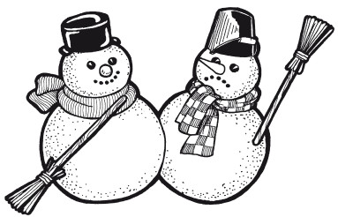
Рис. 2. Игра «Снеговики»

Игра завершена, когда кто-то не сможет найти новое различие, ранее не названное.
Начать можно так:
«Вот зайчишка у реки
Встал на задних лапках…
Перед ним снеговики
С метлами и в шапках.
Заяц смотрит, он притих,
Лишь морковку гложет,
Но что разного у них —
Он понять не может.
А теперь внимательно посмотри на рисунок и расскажи, чем один снеговик отличается от другого».

Матрешки
Это более сложный вариант предыдущего упражнения. Ребенку нужно внимательно рассмотреть рисунки (рис. 3) и найти различия между матрешками. Так как дошкольнику трудно сравнивать сразу четыре предмета, можно ему помочь, задавая вопросы: одинаковые ли волосы у матрешек? Одинаковые ли платочки, глазки, ручки?
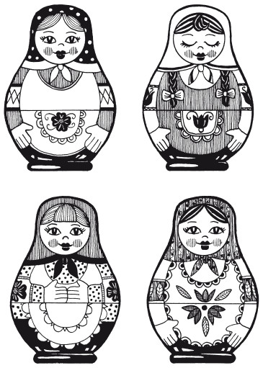
Рис. 3. Игра «Матрешки»

Сравни и заполни
Для этой игры понадобятся геометрические фигуры. Играют двое. Каждый из игроков должен внимательно рассмотреть свою табличку (рис. 4) с изображением геометрических фигур, найти закономерность в их расположении, а затем заполнить пустые клеточки со знаками вопроса, положив (или нарисовав) в них нужную фигуру.
Выигрывает тот, кто правильно и быстро справится с заданием.
Игру можно повторить, расположив по-другому фигуры и знаки вопроса.
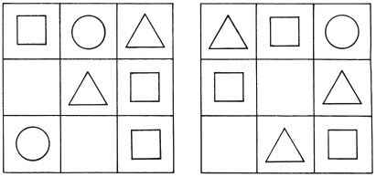
Рис. 4. Игра «Сравни и заполни»

Заполни пустые клетки
Для игры понадобятся геометрические фигуры (круги, квадраты, треугольники) трех цветов.
Играют двое. Каждый игрок должен изучить расположение фигур в таблице (рис. 5), обращая внимание не только на их форму, но и на цвет (усложнение по сравнению с предыдущей игрой), найти закономерность в их расположении и заполнить пустые. Победителем
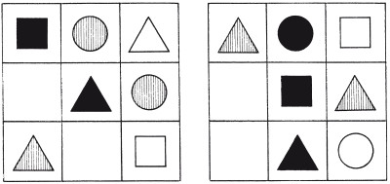
Рис. 5. Игра «Заполни пустые клетки» считается тот, кто правильно и быстро справится с заданием.

Затем игроки могут поменяться табличками. Можно повторить игру, по-другому расположив в таблице фигуры и знаки вопроса.

Какая фигурка лишняя?
Для этой игры понадобится четыре геометрические фигурки, вырезанные из цветной бумаги: они будут символизировать диких и домашних животных, а также диких и домашних птиц. Задача ребенка – поместить их на соответствующие изображения (рис. 6).
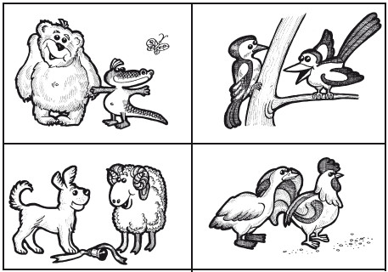
Рис. 6. Игра «Какая фигурка лишняя?»

Например, большой зеленый квадрат, обозначающий слона, нужно положить на картинку с медведем и крокодилом, большой красный треугольник, обозначающий орла, – на картинку с дятлами, а маленький красный круг, обозначающий корову, – на рисунок с собакой и барашком.
Затем можно взять других животных (тигра, лису, чайку, собаку, индюка и т. д.) и найти им нужное место на странице.
Другой вариант игры: можно разложить фигурки на картинках, не соблюдая соответствий, и предложить ребенку найти и исправить ошибки.

Светофор
Эта игра предполагает знание основ правил дорожного движения. Для игры понадобятся красные, желтые и зеленые круги, машины, фигурки детей. Игра состоит из нескольких этапов.
Первый этап
Один из играющих устанавливает определенные цвета светофоров (наложением красных, желтых или зеленых кругов), машины и фигурки детей, идущих в разных направлениях (рис. 7).
Второй этап
Второй игрок проводит через перекресток машины (по проезжей части) или фигурки детей (по пешеходным дорожкам) в соответствии с правилами дорожного движения.
Третий этап
Игроки меняются ролями. Рассматриваются различные ситуации, определяемые цветами светофоров и положением машин и пешеходов.
Тот из игроков, который безошибочно решает все возникшие в процессе игры задачи или допускает меньше ошибок (набирает меньшее число штрафных очков), считается победителем.
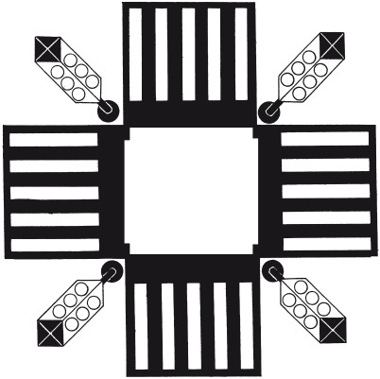
Рис. 7. Игра «Светофор»

Бананы для Мартышки
Игру можно начать с рассказывания сказки.
«В далекой жаркой Африке жили-были неразлучные друзья: Мартышка, Удав, Слоненок и Попугай. Кроме веселых игр, друзья очень любили всякие лакомства, особенно Мартышка – она считала, что день прошел зря, если ей не удалось съесть хотя бы десяток бананов. Зная об этом, остальные звери старались, чтобы у них до ма всегда был запас этих сладких плодов на случай, если Мартышка придет к ним в гости. И вот однажды рано утром Мартышка решила навестить всех своих друзей…»
После этого ребенку показывается рисунок 8 и дается задание: «Выбери дорожку и проследи, к кому Мартышка пошла сначала».
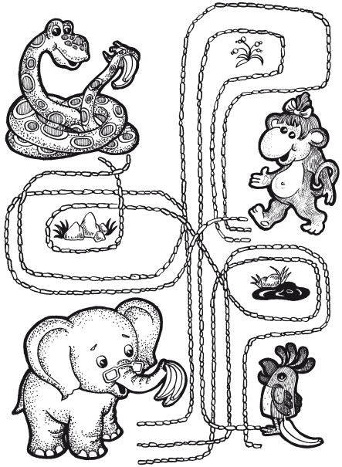
Рис. 8. Игра «Бананы для Мартышки»

Допустим, дорожка привела к Слоненку. В этом случае продолжать рассказывать сказку нужно так:
«Сначала Мартышка пришла в гости к Слоненку. Посидели они, поболтали о том о сем, а когда Мартышка собралась идти дальше, Слоненок дал ей на дорогу три банана. Поблагодарила она его и пошла дальше. Шла-шла и пришла к жилищу Удава. Тот очень обрадовался ее приходу и предложил поиграть в прятки. Играли они, играли, а потом Мартышка вспомнила, что хотела еще зайти к Попугаю, и стала прощаться. Удав пожелал ей счастливого пути и дал на дорогу еще два банана. Взяла Мартышка бананы и отправилась в гости к Попугаю. У него она провела еще пару часов, играя в шашки. На прощание Попугай подарил Мартышке один банан.
А теперь ответь, сколько бананов принесла домой Мартышка?»
Если ребенок сначала выбрал дорожку, которая ведет к Удаву, то сказка меняется соответствующим образом, а Мартышка получает два банана, а затем еще один – у Попугая. Если ребенок выбрал первой дорожку, ведущую к Попугаю, Мартышка возвращается домой с одним бананом. Количество бананов у Мартышки является числом набранных очков (6, 3 или 1). Ребенок должен добиться, чтобы Мартышка набрала как можно больше очков.

Примеров много – ответ один
Для игры понадобится набор карточек с числами. Игра имеет два варианта.
Первый вариант (рис. 9 а)
Играют двое. Ведущий кладет на красный квадрат карточку с любым однозначным числом, например с числом 8. В желтых кругах обозначены числа. Второй игрок должен дополнить их до числа 8 и соответственно в пустые круги положить карточки с числами 6, 7, 5, 4. Если игрок не допустил ошибки, то он получает очко. Затем ведущий меняет число в красном квадрате, и игра продолжается. Может случиться так, что чисел в красном квадрате окажется мало и по названным правилам нельзя будет заполнить пустые круги, тогда игрок должен закрыть их перевернутыми карточками. Игроки могут меняться ролями. Выигрывает тот, кто наберет больше очков.
Второй вариант (рис. 9, б)
Ведущий кладет карточку с числом на красный квадрат и сам же дополняет до него числа 2, 1, 3, 4, то есть ведущий заполняет круги, умышленно допуская кое-где ошибки. Второй игрок должен проверить, кто из нарисованных птиц и зверей допустил ошибку, и исправить ее.
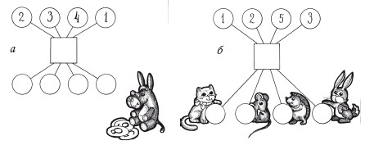
Рис. 9. Игра «Примеров много – ответ один»: а – первый вариант; б – второй вариант

В красный квадрат можно класть карточки с числами 5, 6, 7, 8, 9, 10. Затем игроки меняются местами.

Найди все дороги
Для игры понадобится две разноцветные круглые фишки. Играют двое.
Каждый игрок должен провести фишку из левого нижнего угла в правый верхний, но при одном условии: из каждой клетки можно продвигаться только вправо или вверх (рис. 10).
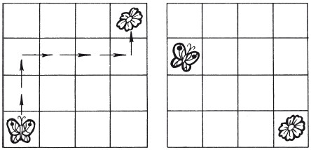
Рис. 10. Игра «Найди все дороги»

Шагом считается переход из одной клетки в другую. В каждой дорожке будет ровно три шага направо и два шага вверх. Чтобы не сбиться в подсчете, можно каждое продвижение к цели сопровождать цепочкой из букв П и В.
Буква П обозначает шаг направо, а буква В – шаг вверх. Например, путь фишки, изображенный на рисунке, можно обозначить цепочкой букв ППВПВ.
Сравнивая цепочки из букв П и В, можно избежать повторений. Побеждает тот, кто найдет все дороги (а их десять).

Где чей домик?
Для игры понадобится набор карточек с числами. Взрослый в этой игре является ведущим.
По указанию ребенка он разводит цифры по домикам (рис. 11).
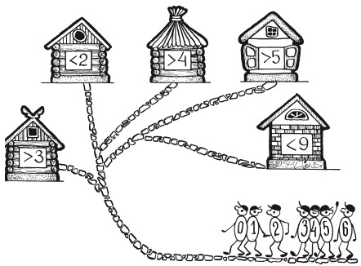
Рис. 11. Игра «Где чей домик?»

На каждой развилке ребенок должен указать, на какую дорожку – правую или левую – нужно свернуть.
Если цифра сворачивает на запрещенную дорожку либо проходит не по той дорожке, где условие выполняется, то ребенок теряет очко. Ведущий может отметить, что в этом случае цифра заблудилась.
Если же развилка пройдена правильно, то игрок получает очко.
Игроки могут меняться ролями, условия на развилках можно также изменять.

Игра в классификацию
Эта игра направлена на формирование умения классифицировать различные предметы по одному или нескольким свойствам.
Перед началом игры перед ребенком ставится следующая задача: расположить фигуры или предметы так, чтобы все предоставленные округлые фигуры (и только они) оказались внутри обруча (рис. 12).
После того как ребенок справится с заданием, ему можно задать следующие вопросы:
– Какие фигуры лежат внутри обруча?
– Какие фигуры оказались вне обруча?
– Как ты думаешь, что общего у фигур, лежащих в круге? Вне круга? и т. д.
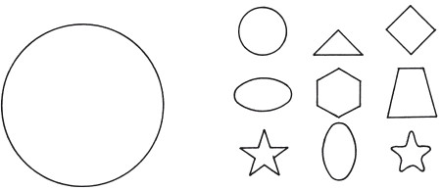
Рис. 12. Игра в классификацию

Угадай, о чем говорится
В этой игре взрослый предлагает угадать ребенку, о чем (о каком животном, игрушке, фрукте, явлении природы и т. п.) он говорит, и дает описание предмета. Например: «Это зверь. Он живет дома. Он игривый, пушистый, мурлычет». Ответ: котенок.
Если ребенокзатрудняется с ответом, то перед ним выкладываются картинки с изображениями различных животных, и он находит нужную.

Цветные треугольники
Инструкция ребенку: нарисуй в клеточках красные, желтые и зеленые треугольники так, чтобы в каждой строке и в каждом столбце не было одинаковых треугольников (рис. 13).
Рис. 13. Игра «Цветные треугольники»

Режим дня
Для этой игры понадобится 8-10 сюжетных или схематичных картинок о режиме дня.
Ребенок должен рассмотреть, а затем расположить картинки в определенной последовательности, а затем объяснить, почему именно так он их разложил.

Бывает – не бывает
Для этой игры понадобится мяч.
В игре участвуют взрослый и ребенок. Взрослый называет какую-нибудь ситуацию и бросает ребенку мяч. Задачей ребенка является поймать мяч, если названная ситуация бывает, и отбить мяч, если – нет. Предлагаемые ситуации могут быть самыми различными, например: собака хочет гулять, автомобиль летит по небу, почтальон принес письмо, стеклянные книги и т. п.

Назови слова
В этой игре взрослый предлагает ребенку назвать как можно больше слов, обозначающих какое-нибудь понятие. Например, ребенок должен назвать слова, обозначающие деревья, кустарники, цветы, овощи, домашних животных, наземный транспорт, воздушный транспорт и т. п.

Отгадай по частям
Это коллективная игра. Для нее понадобятся карточки с изображением предметов – мебели, овощей, транспорта, животных и т. п.
Участникам игры раздаются карточки. С помощью жребия выбирается, кто начнет игру. Первый игрок, не показывая карточку другим детям и не говоря, что именно на ней нарисовано, называет части изображенного предмета. Например, могут называться такие части предметов:
– цифры, стрелки (часы);
– листы, буквы, картинки (книга);
– лепестки, корень, стебель (цветок);
– пульт, экран, кнопки, антенна (телевизор);
– ошейник, лапы, хвост (собака или кошка);
– ноги, хвост, хобот (слон);
– ручка, носик, крышка, пар (чайник);
– ствол, корни, ветки, листья (дерево). Игрок, который первым догадался, о чем идет речь, получает очко.
Побеждает ребенок, набравший больше всех очков.

Что без чего или кого не обойдется?
Эта игра помогает ребенку научиться выделять существенные признаки.
В начале игры взрослый произносит название какого-нибудь предмета или явления и зачитывает ряд слов, из которых ребенку нужно выбрать только два самых важных, без чего данный предмет или явление не может обойтись.
Например, дано слово сад. Какие слова самые главные: растения, садовник, забор, земля, лопата, собака, урожай. Без чего не может быть сада? Может ли быть сад без растений? Почему? Без садовника, забора, урожая, земли…? Почему?
Задания к игре могут быть следующими:
– река (берег, рыба, тина, лягушки, вода, рыбак);
– ботинки (подошва, шнурки, каблук, молния);
– город (машины, здания, улица, люди, велосипед);
– игра (игроки, шашки, правила, карты, считалка);
– школа (учитель, стулья, книги, тетради, ученики, столы).

Простые крестики-нолики
В этой игре принимают участие двое детей.
В начале игры на листе бумаги чертится таблица с четырьмя лучами, как показано на рисунке 14. С помощью жребия определяется, какой у каждого из игроков будет знак – «крестик» или «нолик».
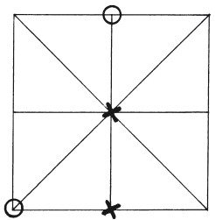
Рис. 14. Игра «Простые крестики-нолики»

Игроки по очереди рисуют свой знак на пересечениях линий, стараясь заполнить таблицу так, чтобы три одинаковых знака оказались на одной прямой – вертикальной, диагональной или горизонтальной. При этом нужно попытаться разрушить планы своего противника.
Победителем становится игрок, сумевший выстроить в ряд три своих знака. В случае ничьей игра возобновляется.

Что на что похоже?
С помощью этой игры дети учатся сравнивать, обобщать свойства предметов и усваивают значение таких понятий, как высота, ширина и длина.
В игре вопросы сначала задает взрослый, а ребенок на них отвечает. Затем ребенку дается возможность проявить себя, задавая вопросы взрослому.
Вопросы могут быть такими:
– Что бывает высоким?
– Что бывает длинным?
– Что бывает коротким?
– Что бывает широким?
– Что бывает узким?
– Что бывает круглым?
– Что бывает квадратным?
На вопрос «Что бывает высоким?» ребенок может ответить, что дерево, столб, дом, телебашня и т. п. Здесь уместно спросить, что выше – дерево или дом, столб или телебашня.
В игру могут включаться самые разные понятия, например: что бывает пушистым, твердым, холодным, острым, белым, черным, полезным и т. д.

Продолжи узор
Для этой игры нужно перенести изображение, представленное на рисунке 15 на бумагу в клеточку.
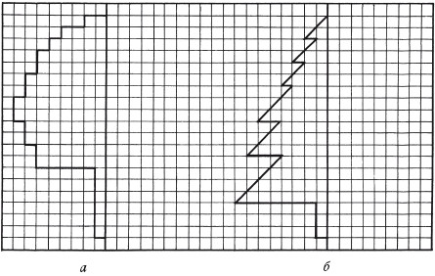
Рис. 15. Игра «Продолжи узор»: а – дерево; б – елочка

Ребенку нужно продолжить узоры. Если малыш затрудняется при выполнении задания, можно приложить к оси рисунка зеркало и предложить ему посмотреть, как должна выглядеть правая сторона.

Дорисуй картинку
Для этой игры нужно перенести изображение, представленное на рисунке 16, на бумагу в клеточку.
Инструкция ребенку: художник успел нарисовать только одну часть картинки. Закончи рисунок за него. Ты должен (должна) помнить, что вторая половинка должна быть точно такой же, как первая.
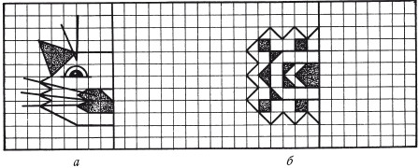
Рис. 16. Игра «Дорисуй картинку»: а – кот; б – коврик

Профессии
Для этой игры понадобятся картинки с изображением разных профессий, инструментов и орудий труда.
Игра проводится в 4 этапа.
1– й этап
Взрослый показывает картинки и задает ребенку следующие вопросы:
– Кто лечит больных?
– Кто учит детей в школе?
– Кто шьет костюмы?
– Кто готовит обед?
– Кто разносит письма и газеты? Ребенок отвечает на эти и подобные им вопросы и подбирает нужные картинки.
2– й этап
Взрослый дает ребенку картинки и задает ему следующие вопросы:
– Что делает дворник?
– Что делает маляр?
– Что делает учитель?
– Что делает парикмахер?
– Что делает художник?
– Что делает писатель?
– Что делает шофер?
Ребенок отвечает и подбирает нужные картинки.
3– й этап
Взрослый придумывает загадки, а ребенок их отгадывает. Например: «Этот человек выращивает растения, у него есть лопата и грабли». Ответ: садовник.
4– й этап
Взрослый показывает ребенку картинки и задает ему следующие вопросы:
– Что нужно почтальону?
– Что нужно парикмахеру?
– Что нужно повару?
– Что нужно садовнику?
– Что нужно художнику?
– Что нужно шоферу?
– Кому нужны ножницы?
– Кому нужна иголка?
– Кому нужен автомобиль?
– Кому нужен половник?
– Кому нужен шприц?
Ребенок отвечает на эти и подобные им вопросы и выбирает нужные картинки.

Любопытный мячик
Для этой игры понадобится мяч.
Взрослый, бросая ребенку мяч, называет любое качество (цвет, вкус, форму) предмета.
Ребенок, возвращая мяч, должен быстро назвать любой предмет, обладающий таким качеством.

Разбери картинки
Для этой игры понадобится набор картинок с изображением различных предметов.
Игрокам выдается набор картинок. Ведущий просит рассмотреть картинки и разложить их на группы, то есть так, чтобы картинки одной группы подходили друг к другу по смыслу.

Нелепые картинки
Для этой игры понадобятся картинки, изображающие какие-нибудь противоречия, несообразности, нарушения в поведении персонажей.
Взрослый просит ребенка найти ошибки и неточности в картинках, объяснить свой ответ и рассказать, как бывает на самом деле.

Найди лишнюю картинку
Для этой игры понадобятся карточки с изображением предметов.
Взрослый выкладывает перед ребенком 3 карточки, относящиеся к одной смысловой группе, и 4-ю карточку из другой группы. Ребенок должен найти лишнюю картинку. Задания могут быть такими: фрукты и овощ, 3 машины и самолет, 3 диких животных и одно домашнее, вилка, ложка, нож и швабра и т. д.

На что похоже?
В эту игру можно играть как с одним ребенком, так и с целой группой. В игре предлагается несколько картинок (рис. 17).
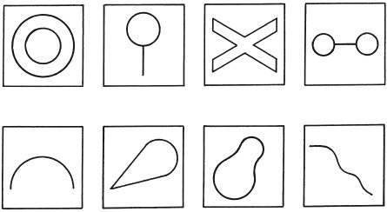
Рис. 17. Игра «На что похоже?»

Нужно придумать как можно больше ассоциаций для каждой картинки.
Побеждает ребенок, который придумал самые оригинальные образы.

Разложим по порядку
Для этой игры понадобятся картинки, связанные одной темой.
Они раскладываются вразброс. Ребенок должен определить, какое на какой картинке изображено произошедшее раньше или позже событие, то есть раскладывает картинки по порядку.

Что спрятано в коробке?
Для этой игры понадобится картонная коробка, платок и любые предметы.
В коробку складываются различные предметы: кубики, карандаши, – хорошо знакомые ребенку. Сверху коробка накрывается платком. Ребенок берет на ощупь какой-нибудь предмет и пытается угадать, что это такое.

Опиши предмет
Это коллективная игра.
В начале игры с помощью считалки выбирается водящий.
Он должен загадать какой-нибудь знакомый предмет и рассказать о нем, при этом нужно правильно согласовать по родам прилагательные и существительные, широко используя свою лексику.
Например, описывая предметы мебели, фрукты, овощи, домашних и диких животных и т. д.
Дети должны отгадать предмет по описанию водящего:
– дикое животное, живет в лесу, большое, любит мед;
– дикое животное, рыжее, с большим пушистым хвостом;
– домашнее животное, любит грызть кости, лает;
– транспорт, большой, тяжелый, с крыльями;
– овощ красного цвета, круглый, его можно положить в салат или борщ;
– очень вкусная, сладкая, завернута в фантик. Ребенок, первым понявший, о чем идет речь в задаваемом в опросе, получает очко.
В конце игры взрослый подводит итоги: называет самого догадливого игрока и водящего, задавшего самые лучшие вопросы.

Заполни пробел
Инструкция ребенку: внимательно посмотри на картинку (рис. 18) и заполни пробел на ней.
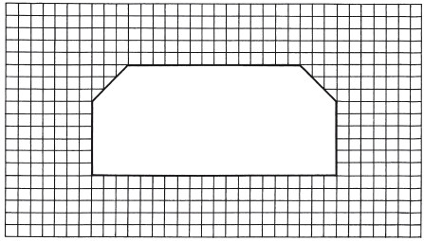
Рис. 18. Игра «Заполни пробел»

Собери картинку
Для этой игры понадобятся картинки со схематическими изображениями предметов, например гриба, кораблика, снеговика, цыпленка, домика, а также вырезанные из плотной бумаги геометрические фигуры – круги, квадраты, трапеции, овалы и т. д.
Взрослый показывает ребенку одну из картинок и рассказывает, из каких частей она состоит, какие они по форме. Он предлагает найти ребенку такие же части среди геометрических фигур. Затем просит ребенка попробовать сложить картинку из геометрических фигур по образцу.

Загадки
Ничто так хорошо не развивает логическое мышление ребенка, как загадки. Веселее всего играть в загадки с группой детей.
Детям 5–6 лет можно предложить отгадать следующие загадки.
Поле не мерено,
Овцы не считаны,
Пастух рогат.
(Небо, звезды, месяц)
Летит птица по синему небу,
Крылья распластала,
Солнышко застлала.
(Туча)
Мостится мост без досок,
Без топора, без клина.
(Лед)
Летит – жужжит.
Как сядет – молчит.
(Пчела)
Без рук, без топоренка
Построена избенка.
(Гнездо)
Не крапива, а жжется,
Не солнце, а печет.
(Кухонная плита)
Что стоит посередине Волги?
(Буква Л)
Два сына, два отца
Поделили три яйца.
Как поделили,
что ни одного не разбили?
(Три яйца делили дед, отец и сын)
У семерых братьев по одной сестрице.
Много ли сестриц?
(Одна)
С виду клин,
Развернешь – блин.
(Зонт)
Не человек, а рассказывает,
Не рубаха, а сшита.
(Книга)
Четыре братца под одной крышей стоят.
(Стол)
Сидят три кошки.
Против каждой кошки —
Две кошки.
Много ли всех?
(Три)
Ехал старик с досками,
И доски его съели.
Из какого дерева доски?
(Из ели)
Из нее берешь,
А она больше становится.
(Яма)
То по лесу кружит,
То в поле свистит.
Но мы не видали,
Каков он на вид.
В открытые окна
Нежданно влетит,
То что-то прошепчет,
То вдруг загудит.
(Ветер)
На чужой спине едет,
На своей груз везет.
(Седло)
Еду, еду – следу нет,
Режу, режу – крови нет.
(Река, лодка, весло)
Меня не едят,
И без меня мало едят.
(Соль)
Красная девица
Сидит в темнице,
А коса – на улице.
(Морковь)
Держит девочка в руке
Облачко на стебельке.
Стоит дунуть на него
И не станет ничего.
(Одуванчик)
Не говорит, не поет,
А к хозяину идет —
Ему знать дает.
(Собака)
Клубок, а не пушистый,
Колючий да ершистый.
(Ежик)
Не бьет, не ругает,
А плакать заставляет.
(Лук)
Живут два братца через дорожку,
А друг друга не видят.
(Глаза)
У двух матерей
По пять сыновей.
(Руки и пальцы)
Что легко носить,
А трудно сосчитать?
(Волосы)
Над бабушкиной избушкой
Висит хлеба краюшка.
Собаки лают,
А достать не могут.
(Месяц)
Шел долговяз,
В землю увяз.
(Дождь)
Сначала блеск.
За блеском – треск.
За треском – плеск.
(Молния, гром, дождь)
Заря-зарница, красная девица,
По лесу ходила, ключи обронила.
Месяц видел, не сказал,
Солнце увидело – подняло.
(Роса)
Скатерть бела весь свет одела.
(Снег)
Один лежит, другой бежит,
Третий кланяется.
(Ручей, берег, камыш)
Висит сито – не руками свито.
(Паутина)
Кто свой дом на себе носит?
(Улитка)
Плавала, купалась,
Сухою осталась.
(Утка)
Осенью засыпает,
Весной просыпается.
(Медведь)
На бору, на яру
Стоит старичок —
Коричневый колпачок.
(Гриб боровик)
Кланяется, кланяется,
Придет домой – растянется.
(Топор)
Два раза рождается,
Один раз умирает.
(Птица)
Когда звонят во все колокола?
(В овсе – никогда)

Замечательные кубики
Для этой игры понадобится набор из 27 обычных кубиков.
Игра проводится поэтапно.
На первом этапе нужно соединить кубики так, чтобы получилось 7 элементов (рис. 19-1).
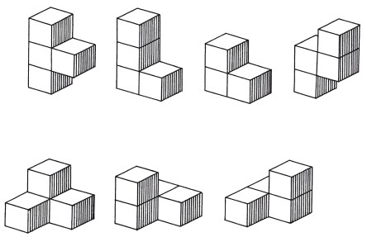
Рис. 19-1. Игра «Замечательные кубики» – первый этап игры

Ребенку нужно дать рассмотреть получившиеся фигуры и предложить найти сходство с какими-нибудь предметами и формами. Например, первый элемент похож на букву «Т», второй – на букву «Г», третий – на уголок, четвертый – на зигзаг, пятый – на вышку со ступеньками, шестой и седьмой – на крылечко. Чем больше найдет ребенок ассоциаций, тем лучше.
На втором этапе игры ребенок запоминает, каким образом были составлены все фигуры и из скольких элементов они состоят.
На третьем этапе ребенку предлагается сложить такие же объемные фигуры по образцам. Лучше всего проводить работу в следующей последовательности: сначала дать малышу рассмотреть образец, а затем разобрать его на составляющие элементы и восстановить фигуру.
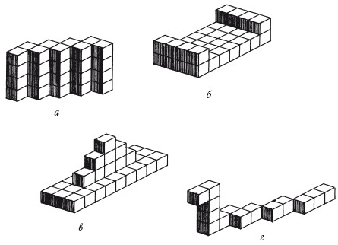
Рис. 19-2. Игра «Замечательные кубики» – четвертый этап игры: а – стенка; б – кровать; в – авианосец; г – змея

Четвертый этап игры представляет собой складывание ребенком разнообразных объемных фигур по памяти. Сначала взрослый показывает малышу образец, тот тщательно его рассматривает и анализирует. Затем образец убирается, а ребенок составляет точно такую же фигуру, какую он видел. После этого результат работы сравнивается с образцом. Для работы можно использовать такие же фигурки, как на рисунке 19-г.

Клякса
Это коллективная игра. Каждому ребенку выдается лист бумаги с чернильным пятном (кляксой). Дети должны придумать и записать как можно больше вариантов, на что похожа клякса. Лист разрешается поворачивать, но дорисовывать ничего нельзя.
Оценивая результаты, ведущий должен учитывать не только общее количество идей, но и их новизну.

Игры для детей 7–8 лет

Найди лишнее слово
В этой игре ребенку нужно определить, какое слово из перечисленных является лишним.
1. Маленький, старый, дряхлый, ветхий.
2. Помидор, яблоко, слива, груша.
3. Смелый, храбрый, отважный, честный.
4. Хлеб, молоко, кефир, сметана.
5. Кошелек, тарелка, ложка, кастрюля.
6. Рубашка, свитер, шапка, платье.
7. Зима, минута, секунда, час.
8. Шампунь, мыло, мочалка, зубная паста.
9. Дуб, сосна, малина, ясень.
10. Радио, телевизор, книга, магнитофон.

Небылицы
В этой игре взрослый рассказывает о чем-то, включая в свое повествование несколько небылиц.
Ребенок должен заметить их и объяснить, почему так не бывает.
Например: «Я хочу вот что тебе рассказать. Вчера иду я по улице, солнышко светит, ничего не видно, листочки фиолетовые под ногами шуршат. Вдруг из-за угла выскочила собака и как зарычит на меня: «Хрю-хрю-хрю!» – и рога на меня наставила. Я испугался и убежал. А ты бы испугался?
А сегодня я шел по лесу. Кругом одни машины и светофоры светят. Вдруг вижу – сыроежка. На веточке растет. Среди цветочков спряталась. Я быстрее сорвал ее. Пошел дальше я на озеро. Смотрю – сидит щука, ногу на ногу запрокинула и мороженое ест. Я подбежал к ней, а она прыг в воду – и быстро уплыла».

Подвижная математика
Это коллективная игра, ее участники делятся на две команды. Игроки прикрепляют на грудь таблички с цифрами от 0 до 9. В 10 шагах перед каждой командой стоят два стула.
Ведущий называет какое-нибудь математическое действие, например к 15 прибавить 14. Игроки быстро считают результат, и те, у кого на груди таблички с нужными цифрами (в данном случае «2» и «9»), бегут и садятся на стулья так, чтобы остальные участники игры могли прочитать число 29.

Разверни платочки
Сначала нужно перенести изображения, представленные на рисунке 20, на бумагу в клеточку.
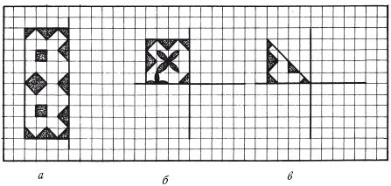
Рис. 20. Игра «Разверни платочки»: а – платочек сложен поплам; б – платочек сложен вчетверо; в – платочек сложен восемь раз

Инструкция ребенку: посмотри внимательно на рисунок. Здесь изображены платочки, сложенные вчетверо, пополам и в восемь раз. Как ты думаешь, как выглядят эти платочки в развернутом виде? Дорисуй платочки так, чтобы они стали развернутыми.
Узоры к этому заданию можно придумать самостоятельно.

Делится – не делится
Это коллективная игра.
Участники делятся на две команды. Ведущий называет разные числа, а дети поднимают руку, если число делится без остатка на 2 (на 3, на 5, на 9).
За каждую допущенную ошибку команда получает штрафное очко.
Побеждает команда, набравшая меньше штрафных очков.

Слова в воздухе
Для этой игры понадобятся листки бумаги и ручки.
Участники игры берут бумагу и ручки, а ведущий начинает «писать» простые слова в воздухе указательным пальцем. Игрок, понявший, что за слово было изображено в воздухе, записывает его на бумаге, стараясь, чтобы другие ничего не увидели.
В конце игры ведущий проверяет записи игроков и определят самого сообразительного.

Числа в клетках
В этой игре ребенок должен записать числа в пустых клетках квадрата так, чтобы по всем вертикалям и горизонталям суммы оказались равны.
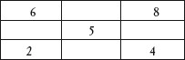
Ответ. Вписать числа следует так, чтобы их сумма в каждой строке и колонке была равна 15, т. е.
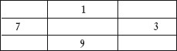

Шпион
В начале игры с помощью считалки выбирается водящий. Он встает лицом к остальным игрокам, а те замирают на некоторое время в разных позах. Водящий запоминает, как выглядят игроки: в каком положении они стоят, их одежду, выражения лиц. Затем он выходит из комнаты. Оставшиеся игроки что-нибудь меняют в своей внешности. Всего таких изменений должно быть 5. Когда все готово, они приглашают водящего. Водящий должен внимательно посмотреть на игроков и найти все изменения. Если он ошибается, то остается водящим, а если ответит верно – выбирается новый водящий.

Изобрази сказку
Все участники игры, кроме одного, должны выйти из комнаты. Тот, кто остался выбирает любые несколько предложений из известной всем сказки и, вызвав одного из игроков, без слов изображает выбранный сюжет.
Следующий участник передает уже то, что понял (тоже без слов) другому участнику и т. д. Главное, чтобы каждый последующий игрок видел объяснение только предыдущего игрока. В конце игры участники в обратном порядке рассказывают то, что поняли и показали, после чего самый первый игрок оглашает ту часть сказки, которую он изобразил.
Дети могут сами выбрать интересные предложения из любимых сказок или воспользоваться теми, что приведены ниже.
Сюжеты для игры
Снесла курочка яичко. Яичко не простое, а золотое.

У короля было три сына. Старший умный был детина, средний был не так, не сяк. Младший вовсе был дурак.

В синем море звезды блещут,
В синем море волны хлещут;
Туча по небу идет,
Бочка по морю плывет.
Словно горькая вдовица,
Плачет, бьется в ней царица…
(А. С. Пушкин)
Не послушался Иванушка и напился из козьего копытца, и стал козленочком… Зовет Аленушка братца, а бежит за ней беленький козленочек.

Жили-были муж с женой, и была у них дочка. Заболела жена и умерла. Погоревал мужик и женился на другой. Невзлюбила баба девочку, била ее, ругала и думала, как бы совсем извести, погубить. Вот уехал отец, а мачеха и говорит девочке: «Пойди к моей сестре, твоей тетке, попроси у нее иголку да нитку – тебе рубашку сшить». А тетка эта была баба-яга, костяная нога.

Было у мельника три сына, и оставил он им, умирая, всего только мельницу, осла и кота. Братья поделили между собой отцовское добро без нотариуса и судьи, которые бы живо проглотили все их небогатое наследство. Старшему досталась мельница. Среднему – осел. Ну, а уж младшему пришлось взять себе кота.

Волшебница взмахнула своей палочкой и золушкины лохмотья превратились в роскошный, затканный золотом и серебром наряд. Ее стоптанные башмаки превратились в хрустальные туфельки, словно предназначенные именно для бальных танцев. Золушка была ослепительно красива в своем наряде.

О чем говорится в пословице?
В данной игре используются разнообразные фразеологизмы, народные пословицы и поговорки, содержащие в себе, помимо основной идеи, яркую эмоциональную окраску (злость, грусть, радость и т. п.).
Ребенок должен объяснить смысл услышанной фразы.
В начале игры нужно вместе с ребенком разобраться, что могут значить такие выражения, как «бить баклуши», «повесить нос», «проще пареной репы» и т. п.

Математические вопросы
В этой игре ребенок отвечает на ряд математических вопросов.
Вопрос № 1
Тройка лошадей пробежала 30 км. Сколько километров пробежала каждая лошадь?
Ответ: 30 км.
Вопрос № 2
Сколько концов у двух карандашей? А у четырех с половиной карандашей?
Ответ: 4, 10.
Вопрос № 3
Одно яйцо вкрутую варится 3 минуты. Сколько минут надо варить вкрутую 6 яиц?
Ответ: 3 минуты.

Квадраты из палочек
Сначала нужно сложить фигуру в виде квадратов из палочек или спичек, как показано на рисунке 21 а.
Инструкция ребенку: дана фигура из 6 квадратов. Убери 2 палочки так, чтобы осталось 4 квадрата.
Ответ представлен на рисунке 21 б.
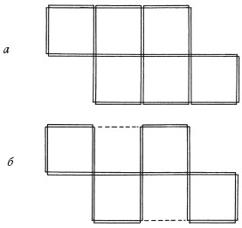
Рис. 21. Игра «Квадраты из палочек»: а – образец; б – ответ

Стрела из палочек
Сначала нужно сложить фигуру в виде стрелы, как показано на рисунке 22 а.
Инструкция ребенку: вот фигура, похожая на стрелу. Переложи 4 палочки так, чтобы получилось 4 треугольника.
Ответ представлен на рисунке 22 б.
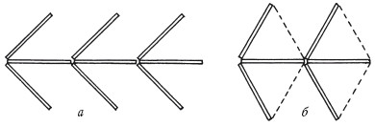
Рис. 22. Игра «Стрела из палочек»: а – образец; б – ответ

Сказки наоборот
Эта игра может проводиться как индивидуально, так и с группой детей.
В этой игре взрослый переворачивает наоборот название сказки, а ребенок дает ее правильное название. Выигрывает тот, кто отгадал больше сказок. Переворачивать можно не только названия сказок, но и имена главных героев. Вот некоторые примеры перевернутых названий сказок и ответы к ним. «Прямоугольничек» – «Колобок» «Деревянное животное» – «Золотая рыбка» «Дворец» – «Теремок» «Гусь-Рябушок» – «Курочка – Ряба» «Железная коровка» – «Соломенный бычок» «Больной – Ухздоров» – «Доктор Айболит» «Гольфик» – «Варежка» «Пес без шапки» – «Кот в сапогах» «Три мыши» – «Три медведя» «Синий листочек» – «Аленький цветочек»

Составление фигур
Этот комплекс игр способствует развитию образного и логического мышления. В комплексе предлагается несколько вариантов упражнений (от самого легкого до наиболее сложного).
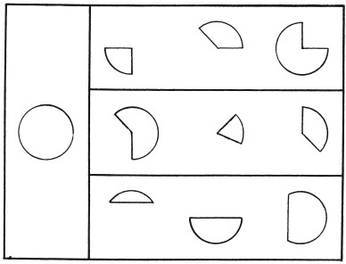
Рис. 23. Игра «Составь круг»

Составь круг
Ребенку нужно на каждой полоске рисунка 23 отметить галочкой две части, из которых можно составить круг.

Составь шестигранник
Ребенку нужно на каждой полоске рисунка 24 отметить галочкой две части, из которых можно составить шестигранник.
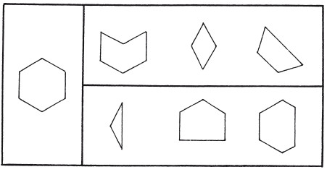
Рис. 24. Игра «Составь шестигранник»

Соедини разбитые фигуры
Инструкция ребенку: посмотри внимательно на рисунок 25. В нем даны два ряда фигур. В первом ряду находятся целые фигуры, а во втором ряду эти же фигуры, но разбитые на несколько частей. Попытайся мысленно соединить части фигур во втором ряду и ту фигуру, которая у тебя при этом получится. Найди в первом ряду фигуры первого и второго ряда, подходящие друг к другу, соедини их линией.
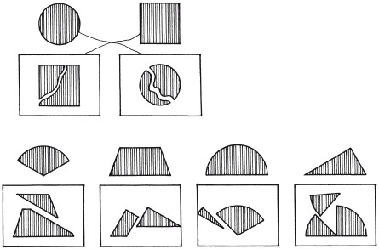
Рис. 25. «Игра соедини разбитые фигуры»

Подбери детали к фигурам
Инструкция ребенку: внимательно посмотри на картинки (рис. 26) и найди, где расположены детали, из которых можно составить фигуры, изображенные на черных прямоугольниках.
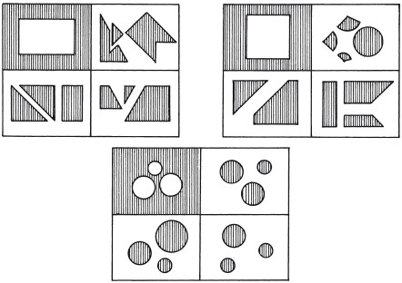
Рис. 26. Игра «Подбери детали к фигурам»

Кто находчивее?
Для этой игры вам понадобится мяч и секундомер.
В начале игры с помощью считалки выбирается водящий. Остальные участники делятся на две команды.
Игроки команды садятся друг напротив друга. Расстояние между командами составляет около 2 м.
Водящий бросает крайнему игроку одной из команд мяч и произносит начало любого слова, например: «Бе…». «…гемот!» – быстро должен закончить игрок, одновременно бросая мяч сидящему напротив игроку и произнеся: «Яб…» – «.локо!» – сразу отвечает тот и бросает мяч своему сопернику.
Водящий отмечает любую заминку при ответе и начисляет за нее одно штрафное очко. Водящий также следит за соблюдением правил – точной передачей мяча, за тем, чтобы не было подсказок, а также за временем. Игра может длиться от 3 до 5 минут.
Игру можно усложнить, ограничившись, к примеру, названиями городов, растений, животных и т. п.
Побеждает команда, сумевшая набрать наименьшее количество штрафных очков.

Понг-ау-ки
Эта игра была придумана в Китае. Для нее понадобится бумага, карандаш, 2 красные и 2 желтые фишки. В игре принимают участие два ребенка.
Сначала нужно расчертить бумагу и расставить на ней фишки, как показано на рисунке 27.
Участники игры по очереди передвигают одну из своих фишек на свободное поле вдоль линии.
Побеждает тот игрок, которому удалось блокировать две фишки противника так, что он не может больше их передвигать ни на одну из свободных позиций на игровом поле.
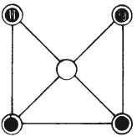
Рис. 27. Игра «Понг-ау-ки»

Думаю о другом
Для развития логического мышлении и творческих способностей ребенка необходимо научить его высказывать интересные, оригинальные идеи.
Эта коллективная игра позволяет детям отказаться от таких обычных, примитивных сравнений и привычных аналогий, как «кружок похож на солнышко», «буква М – на горы» и т. д.
Игра проводится в следующей последовательности:
– на доске изображается какой-нибудь законченный схематический рисунок;
– дети высказывают несколько вариантов, на что похож этот рисунок. Ответы записываются на доске в столбик;
– ведущий предлагает назвать 3–4 любых объекта (предмета, живых существ, сказочных героев и т. д.), как можно более разнообразных и непохожих на данный рисунок. Ответы записываются на доске во второй столбик;
– детям предлагается доказать, чем похож рисунок на каждый из перечисленных объектов, для этого можно провести аналогию: даны условия и ответ задачи, нужно найти решение, как этот ответ получился;
– проводится сравнение первого и второго столбика. Подводятся итоги: в каком из столбиков ответы интереснее и почему.
Игру можно повторить с несколькими рисунками.
Например, на доске рисуется круг. Выполнение задания к этой игре приводится в представленной ниже таблице.
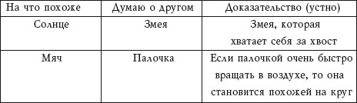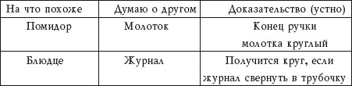

Запомни с помощью картинок
Для этой игры понадобятся листки бумаги и карандаши.
В начале игры с помощью считалки выбирается ведущий. Остальные участники берут листки бумаги и чертят на нем 20 больших клеток. Ведущий в это время составляет список из двадцати слов. Когда все участники игры готовы, ведущий называет по очереди заготовленные слова, считая после каждого названного слова до трех. Пока ведущий считает, игроки обозначают в одной из клеточек значком или рисунком произнесенное слово. Рисунки могут быть непонятными для других, главное, чтобы игрок смог потом воспроизвести по порядку все названные слова.
Выигрывает тот, кто смог запомнить больше слов, он и становится ведущим в следующей игре.

Перевернутые кубики
Эта игра способствует развитию пространственного воображения. На рисунке 28 изображены в первом ряду 5 разных кубиков, которые расположены так, что из 6 граней у каждого из них видно только три. Во втором ряду показаны эти же 5 кубиков, но повернутые другими сторонами. Ребенку нужно определить, какому из 5 кубиков второго ряда соответствует кубик первого ряда. При решении головоломки нужно помнить, что в перевернутых кубиках могут появиться новые значки на тех гранях, которые до этого не были видны. Посмотрев на образец, нужно соединить кубик верхнего ряда линией с таким же перевернутым кубиком в нижнем ряду.
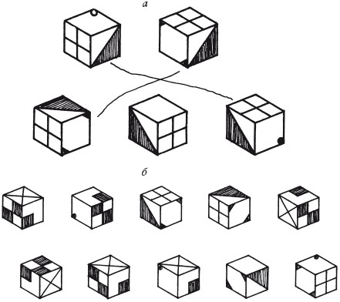
Рис. 28. Игра «Перевернутые кубики»: а – образец; б – пример раскладки

Что можно сделать?
В этой игре ее участникам предлагается подумать, что можно сделать с обычными предметами, например со стаканом. Из стакана можно пить, в стакане можно взбивать яйца, в него можно ставить ручки и карандаши, в стакан можно посадить божью коровку, с помощью стакана можно делать кружочки из теста, в стакан можно поставить цветы и т. п.
Игроки записывают свои варианты ответов. Побеждает тот игрок, который напишет наибольшее количество примеров.

Преобразуй фигуру в треугольники

Сначала нужно сложить такую же фигуру из палочек, как на рисунке 29 а.
Инструкция ребенку: в фигуре переложи 3 палочки так, чтобы получилось 4 равных треугольника.
У ребенка должны получиться фигуры, как на рисунке 29 б.
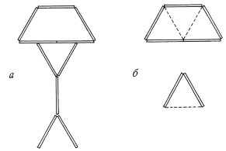
Рис. 29. Игра «Преобразуй фигуру в треугольники»: а – исходная фигура; б – равные треугольники

Сделай из домика флажок
Инструкция ребенку: составь домик из 6 палочек, а затем переложи 2 палочки так, чтобы получился флажок.
У ребенка должны получиться такие же фигурки, как на рисунке 30.
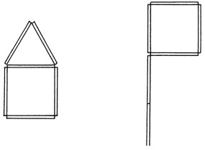
Рис. 30. Игра «Сделай из домика флажок»

Сделай из четырех квадратов три

Сначала нужно сложить из палочек 4 квадрата, как показано на рисунке 31 а.
Инструкция ребенку: в этой фигуре, состоящей из 4 квадратов, переложи 3 палочки так, чтобы получилось 3 таких же квадрата.
Ответ представлен на рисунке 31 б.
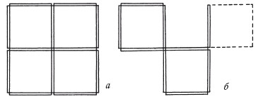
Рис. 31. Игра «Сделай из четырех квадратов три»: а – исходная фигура; б – ответ

Упрямая буква
В этой игре ведущий выбирает любую букву алфавита (кроме редко используемых) и задает вопросы, отвечать на которые можно только подбирая слова на эту букву.
Например, если была выбрана буква «р», то вопросы и ответы могут быть такими:
– Ты пойдешь в школу?
– Раньше рак ринется в реку.
– Как ты будешь его спасать?
– Расставлю рычаги у реки, растяну рогожу.
Можно использовать и другой вариант игры: сочинить рассказ, в котором все слова начинаются с одной и той же буквы.
Я – пчела, а ты – улей…
В эту игру могут играть как двое участников, так и группа детей.
Вариант для игры вдвоем
Один из игроков говорит, например: «Я – пчела!» Другой должен быстро ответить что-нибудь подходящее, например: «Я – улей». Первый игрок продолжает тему: «Я летаю». Второму игроку можно быстро ответить: «Во мне есть мед». И так далее…
Вариант для игры группой
Все игроки, кроме одного, садятся в кружок на стулья. В центре ставится 3 стула, на одном из которых сидит водящий. Он говорит, например: «Я – пожарная команда!» Кто-нибудь из игроков садится рядом на свободный стул и говорит: «Я – огнетушитель». Следующий игрок садится на третий стул и говорит: «Я – пожарный». Ребенок, сказавший: «Я – пожарная команда», выбирает одного из двух игроков, сидящих рядом. Например: «Я беру огнетушитель». Он берет за руку «огнетушитель» и они садятся на стулья к другим детям. Оставшийся ребенок придумывает что-то новое, например: «Я – автомобиль», – и игра продолжается.

Молино

Эта игра была придумана в Древнем Египте. В ней принимают участие два ребенка. Для нее понадобится бумага, кнопки, карандаш, 9 белых и 9 черных фишек.
Сначала нужно расстелить на доске бумагу и прикрепить ее кнопками. После этого бумага расчерчивается и расставляются фишки на пересечениях линий, как показано на рисунке 32.
Игроки по очереди выставляют все свои фишки на свободные места. Если кому-нибудь из участников удается выстроить 3 свои фишки вдоль одной линии, получается молино. Игрок, составивший молино, может захватить одну из фишек противника, за исключением той, которая составляет другое молино.
Расставив все фишки, игроки по очереди перемещают их по линии до свободного места. Всякий раз, когда один из игроков составляет новое молино, он получает право удалить одну фишку противника.
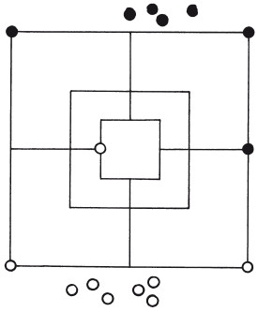
Рис. 32. Игра «Молино»
Партию выигрывает участник, оставивший противника с двумя фишками или сумевший блокировать все его фишки.

Придумай свою историю
Для этой игры понадобится книжка с картинками.
Ребенку необходимо изменить историю, которая рассказывается в книжке, придумав к картинкам новые события.

«Да» и «Нет»
В начале игры с помощью считалки выбирается водящий. Он выходит из комнаты, а остальные участники игры загадывают что-нибудь, связанное с каким-нибудь предметом или явлением, например с весной (ручей, подснежники, лужа, скворец и т. п.).
В комнату возвращается водящий и пытается угадать задуманное слово. Он задает вопросы, на которые можно отвечать только «Да» или «Нет».

Хальма

Эта игра была придумана в Швеции.
В ней принимают участие два ребенка. Для игры понадобится бумага, карандаш, 10 белых и 10 красных фишек. Сначала нужно расчертить бумагу и расставить на ней все фишки, как показано на рисунке 33.
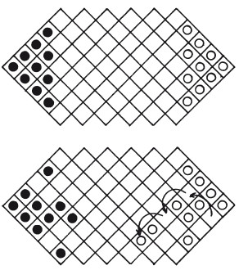
Рис. 33. Игра «Хальма»
Игроки по очереди передвигают свои фишки в противоположном направлении. Можно ставить фишку на пустую клетку или перепрыгивать через другую фишку, если за ней имеется свободная клетка, при этом ходить можно как через свои фишки, так и через фишки противника.
Побеждает игрок, первым поместивший свои фишки в позицию, занимаемую фишками противником в начале игры.

Логическая цепочка
Ребенку предлагается первое и последнее слово смысловой цепочки. Он должен вставить ряд слов, логически связывающих предыдущее и последующее между собой так, чтобы первое и последнее тоже оказались связанными по смыслу. Например: река – обезьяна. Логическая цепочка: река – море – остров – пальма – обезьяна.
Пары слов могут быть следующими:
– мальчик – приключения;
– Африка – дети;
– олени – варежки;
– трава – сметана.

Чепуха

Смысл этой игры заключается в том, что ее участники придумывают различные события, которых нет на самом деле.
Однако каждое новое событие, придуманное следующим игроком, должно быть логически связано с ранее описанным.
Например, один игрок говорит:
– Сегодня на завтрак мы пили рыбок в шляпах. Следующий игрок должен ответить в таком же роде, например:
– В обед мы едим яйца в галошах. Первый игрок продолжает эту же тему:
– Ужинать мы будем с утра облаками.

Индейцы
В начале игры ее участники разбиваются на две команды, которые будут изображать племена индейцев. В каждом племени выбирается свой вождь. Племена располагаются в отдельных местах. Каждое племя тайно от другого раскладывает несколько различных предметов в определенном порядке. Затем вождь выбирает из своего племени одного лазутчика и посылает его в лагерь противника. В течение 5 секунд лазутчику разрешается смотреть на предметы, разложенные в соседнем лагере. После этого он рассказывает своим товарищам все, что успел заметить. «Индейцы» чужого племени оценивают наблюдательность лазутчика. Теперь настает очередь другого племени заслать своего человека в лагерь противника. Таким образом постепенно лазутчиками становятся все участники игры.
Побеждает самая внимательная команда.

Нарисуй лабиринт
В этой игре могут принимать участие двое игроков или несколько пар.
В начале игры каждый ее участник придумывает и рисует лабиринт, представляющий собой непрерывную линию из десяти отрезков любой длины, при этом для построения ломаной линии можно использовать только одинаковые по длине вертикальные и горизонтальные линии. Затем одни из игроков сообщает параметры своего лабиринта, используя слова «вход», «вправо» и «влево».
Партнер запоминает продиктованные координаты лабиринта. Для того чтобы облегчить задачу, можно мысленно представить себе человечка, который идет по лабиринту. После того как движение по лабиринту указано, следующий игрок говорит, как попасть из конечной точки в начальную. То есть произносит все в обратном порядке, заканчивая словом «выход». Затем игроки меняются ролями.
Игра проводится по очереди, а в заключение подводятся итоги: подсчитываются верные шаги каждого участника. В результате определяется победитель.

Сложи фигуры
В этой игре ребенку нужно выбрать ответ из фигур, расположенных справа на рисунке 34.
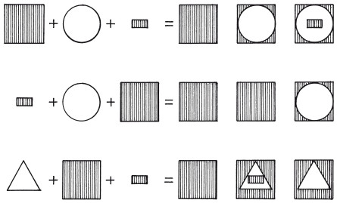
Рис. 34. Игра «Сложи фигуры»

Придумай предложения
В игре принимают участие двое. Один из игроков называет наугад три слова, не связанные между собой по смыслу, например «медведь», «кисточка» и «речка». Другому игроку нужно составить как можно больше предложений с использованием всех трех слов. Ответы могут быть как простыми, например: «Медведь окунул в речку кисточку», так и сложными, выходящими за пределы ситуации, обозначенной этими тремя словами, например: «Девочка взяла кисточку и нарисовала медведя, купающегося в озере».
Затем игроки меняются ролями: второй игрок называет слова, а первый придумывает к ним предложения.

Кладовка
В начале игры ее участники садятся в круг. Один из них называет любое слово, например «валенок». Второй игрок повторяет слово и добавляет свое, например: «валенок» – «каша». Каждый следующий играющий должен повторить слова точно в том же порядке и при этом добавить одно новое слово. Чем больше игроков, тем более сложной является задача: количество слов все время увеличивается, их становится труднее запомнить. Однако эта задача облегчается тем, что каждое слово ассоциируется с тем игроком, который его назвал. Тот, кто ошибся, выбывает из игры.
Победителем становится игрок, запомнивший все слова и верно назвавший их по порядку.

Сочини сказку
Для этой игры понадобится детский журнал или книга.
Один из игроков открывает журнал или книгу на любой странице и, не глядя, указывает пальцем в любое слово. Первый рассказчик читает это слово и придумывает фразу, содержащую его. Следующий игрок также попадает, не глядя, пальцем в любое слово в журнале или книге, однако придуманная им фраза должна продолжить рассказ предыдущего игрока.
Таким образом, все игроки придумывают по фразе, и в результате получается интересная история.

Перестановка
В начале игры с помощью считалки выбирается водящий. Участники игры встают полукругом. Водящий внимательно смотрит на игроков в течение 30 секунд, а затем отворачивается. В это время двое игроков меняются местами. Водящий поворачивается и говорит, кто поменялся местами. Если он ошибается, то водит снова. Если отвечает верно, то водящим становится один из поменявшихся местами игроков (по жребию).

Дот
Для этой игры понадобится тетрадный лист в клеточку и два карандаша. В игре принимают участие двое детей.
Сначала чертится квадратное поле, размер которого может быть различным: для продолжительной игры понадобится поле размером 10 х 10 клеточек, а для более простой и быстрой – 5 х 5.
Игроки по очереди рисуют маленькие полоски размером с одну сторону клетки, обводя одну из сторон этих клеточек в любом месте поля как по вертикали, так и по горизонтали. При этом каждый из игроков должен стремиться сделать так, чтобы противник своим ходом завершал построение маленького квадратика размером с клеточку.
Соответственно, каждому игроку нужно избегать образования квадратиков в том месте, где находится его завершающая линия.
Если один из участников все-таки вынужден достроить квадрат, то в этот квадрат вписывается первая буква его имени.
В конце игры клеточки, заполненные буквами, подсчитываются.
Проигрывает тот игрок, у кого на игровом поле оказалось больше клеточек с первой буквой его имени.

Лиса и гуси
В этой игре принимают участие два ребенка. Для игры понадобится доска, кнопки, бумага карандаш, а также 13 желтых и 1 синяя фишка.
Сначала лист бумаги расстилается на доске и прикрепляется к ней кнопками. Затем бумага расчерчивается и игроки выставляют фишки в исходную позицию, как показано на рисунке 35.
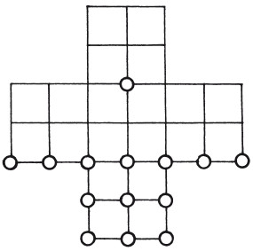
Рис. 35. Игра «Лиса и гуси»

Желтые фишки – это гуси, а синяя – лиса. Каждый игрок по очереди ставит фишки на свободное место пересечений линий. Все ходы можно делать только вдоль нарисованных линий, ходить по диагонали запрещается. Лиса может съесть гуся, перепрыгивая через него на свободное место. Съеденный гусь удаляется с доски. Лиса также может перепрыгнуть сразу через двух гусей и съесть их, если между ними есть пустое место. Гуси не могут есть лису, однако они должны постараться загнать ее в угол, чтобы она не смогла двигаться. В этом случае гуси выигрывают партию. В противном случае побеждает лиса.

Рассказ по кругу
Эта игра развивает творческое мышление и воображение.
Участники игры садятся в круг. Первый игрок начинает рассказ одним предложением, например: «В одном доме жил щенок».
Его сосед справа продолжает: «Этот щенок любил грызть тапки».
Следующий сосед справа также продолжает рассказ одним предложением и т. д. Задачей игроков является сделать историю необычной и смешной, кроме того, рассказ должен иметь начало, середину и конец и строиться вокруг какого-нибудь события.
Игра продолжается по кругу до тех пор, пока интерес на угаснет.

Словесный волейбол
Для этой игры понадобится волейбольный мяч.
Участники игры встают в круг. Первый игрок бросает мяч через центр круга и называет при этом любое существительное. Игрок, поймавший мяч, добавляет подходящий по смыслу глагол. Например, «щенок лает», «дождь идет» и т. п. Тот, кто ошибся и говорит бессмыслицу, выбывает из игры.

Морра
Суть этой древней египетской игры состоит в отгадывании пальцев. В игре участвуют двое.
Игроки встают друг напротив друга со сжатыми кулаками, которые они держат на уровне лица. Затем они одновременно разгибают несколько пальцев и при этом называют совершенно другое число. Например, один из игроков разгибает 3 пальца, а говорит: «Пять». Другой игрок в это же время разгибает 4 пальца, а говорит: «Восемь». В этом случае никто не выигрывает. Нужно угадать то число, которое получится в результате разгибания пальцев обоих игроков. В данном случае оба игрока должны были сказать: «Семь».
Выигрывает тот, кто правильно называет цифру, в то время когда противник ошибается.

Сыщик
Для этой игры понадобится какой-нибудь небольшой предмет: карандаш, наперсток, колечко, значок, конфета и т. п.
В начале игры с помощью считалки выбирается водящий. Все игроки, кроме водящего, выходят из комнаты.
Водящий ищет для предмета самое видное место, но вместе с тем такое, чтобы его не сразу заметили. После этого он кладет предмет на это место и приглашает в комнату по одному игроку. Когда игрок входит в комнату, водящий ему объясняет, что можно сделать лишь один круг по комнате, а если предмет обнаружен, указать на него только взглядом. Если игрок нашел спрятанный предмет, то он остается в комнате. Если найти не удалось – он опять выходит.
Новым водящим становится тот, кто сумел найти спрятанный предмет.

Шарик в совочке
Для этой игры понадобятся палочки и шарик.
Сначала взрослому нужно выложить из палочек и шарика такую же фигурку, как на рисунке 36 а.
Инструкция ребенку: покажи, как наименьшее количество палочек переложить так, чтобы убрать шарик из совочка?
Ответ представлен на рисунке 36 б.
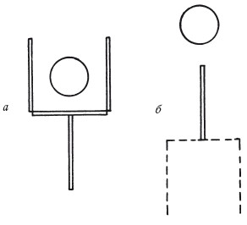
Рис. 36. Игра «Шарик в совочке»: а – исходный вариант; б – ответ

Микадо

Для игры понадобится 40 палочек длиной 25 см, около 3 мм в диаметре, а также красная, синяя, зеленая и желтая краска, кисточка и карандаш.
Сначала нужно раскрасить палочки так, чтобы получилось 20 желтых, 12 красных, 5 зеленых, 5 синих и 2 палочки в разноцветную полоску.
Игра начинается с того, что один из игроков сооружает кучку наподобие шалаша из разноцветных палочек. Шалаш должен быть устойчивым. Затем игроки по очереди начинают разбирать шалаш, вытягивая по одной палочке и стараясь при этом, чтобы сооружение не рухнуло.
Игрок, рассыпавший палочки, считается проигравшим. После проигрыша одного из игроков подсчитывается количество оставшихся палочек у вышедших в финал игроков и очки по следующей схеме:
– желтая палочка – 3 очка;
– красная палочка – 5 очков;
– синяя палочка – 10 очков;
– зеленая палочка – 15 очков;
– полосатая палочка – 20 очков.

Вам барыня прислала…
В игре принимают участие двое детей. Один из игроков (водящий) читает следующий стишок:
Вам барыня прислала
Сто рублей, сто копеек.
Что хотите, то купите,
«Да» и «нет» не говорите,
Черное и белое не берите.
Затем он спрашивает: «Вы поедете на бал?» Второй игрок не должен отвечать «да» или «нет». Он должен попытаться ответить на вопрос другими словами. Например: «Вполне возможно», «Очень может быть». Далее первый игрок задает множество разнообразных, даже абсурдных вопросов, на которые его партнер должен отвечать, не употребляя слов «да» и «нет», а также слов «белое» и «черное». Эту игру можно усложнить тем, что нельзя произносить какую-нибудь букву, например букву «в». Сбившийся игрок становится водящим.

Куда смотрит корова?
Сначала взрослому нужно сложить такую же фигурку из палочек, как на рисунке 37 а.
Инструкция ребенку: переложи 2 палочки так, чтобы корова, сложенная из спичек, смотрела в другую сторону.
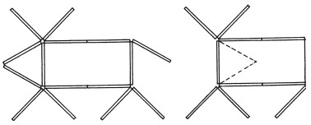
Рис. 37. Игра «Куда смотрит корова?»: а – исходный вариант; б – ответ

У ребенка должна получиться такая же фигурка, как на рисунке 37 б.

Игры для детей 9-10 лет

Балда
Очень популярная игра. Играть в нее следует вдвоем. Для игры потребуется листок бумаги, на котором следует начертить поле размером 5 x 5 клеток и на его центральной линии написать слово из пяти букв.
Задача игроков – подставляя одну любую букву в любую соседнюю клетку уже написанного слова, составить более длинное слово. Слова можно составлять в каком угодно направлении.
Количество очков, получаемое игроком, определяется длиной слова. За каждую букву играющий получает 1 очко.
Побеждает тот, кто по итогам игры наберет наибольшее количество очков.

Сколько раз повторилась буква?
На стене закрепляется большой листок бумаги с буквами. Сначала жеребьевкой определяется водящий. Другие игроки делятся на 2 команды, и из каждой выходит по одному представителю.
Задача участников – за определенное время, к примеру за 10–20 секунд, сосчитать, сколько раз повторяется та или иная буква или буквосочетание.
Для игры можно использовать следующие наборы букв:
– х м вх п кр д ж л квй б л ж ц ох т й я ю ы въ сч щ н п м ы р т;
– аы н з ъ д ю б ою уй ф ся вп г щ з д ь ин э ю б р куп сз л п;
– он вукл ш ке ы х вая сх ч ап х к в с х е ф осн асз д ж т;
– г вф п ац кф ш въ т л од оц я з н л а т ь и ю х ц е д э ж я н р;
– ы т ь б ах кат ы осаз кп ж ц сх ю п к ф б л м т я х к с э в к г;
– л п е л ю д уж вп ке ч д р е б ь л ар л д см ит аувап р л р;
– уц вкр т ч вю д кар п ал п окп р ц д л м ф вап р л аор.
Игра проводится в несколько этапов. За каждый правильный ответ команде причисляется 1 очко. Победа присуждается команде, набравшей большее количество очков.

Логогриф
Это игра-загадка. Логогрифом называют такую загадку, по условиям которой из одного слова получается другое путем добавления или отбрасывания буквы (или слога). В логогрифах, так же как и в других словесных головоломках, принято загадывать не любые слова, а существительные в форме именительного падежа или имена собственные.
Чтобы играть в эту игру, нужен ведущий. Он читает присутствующим загадки-логогрифы, а они отгадывают зашифрованные слова.
Примеры логогрифов:
Готов вас напоить водой,
Но «э» прибавьте мне в начале —
И соберу перед собой
Я зрителей в квартире, зале.
(Кран – экран)
Его как память давних ран
На теле носит ветеран.
Наоборот его прочти —
И грянет музыка в пути.
(Шрам – марш)
Могу я кушать и зевать,
Но если «к» прибавить мне в начале,
Я землю рыть начну, копать
На огороде бабы Вали.
(Рот – крот)
Я по полену бью, звеня,
Дровами на зиму снабжаю,
Когда ж с конца прочтут меня,
Я недовольство выражаю.
(Топор – ропот)
Несет меня с трудом старик,
Но если «ю» прибавить, вмиг
К нему придет на помощь тот,
Кто без труда меня несет.
(Ноша – юноша)
Чтоб сварить меня, рыбу поймайте,
Положите в бульон, помешайте.
Но прибавьте в начале «м» —
Зажужжу и сама рыбу съем.
(Уха – муха)
Мы перелетные птицы,
Любим летать и нырять.
Коль «с» впереди примостится —
Мы время начнем измерять.
(Утки – сутки)
Я цветок, известный всюду.
Люди с моей помощью одеты.
Букву «к» приставь – и буду
Деревом, Есениным воспетым.
(Лен – клен)
Я ласковый домашний зверь,
Обычно крепко сплю с утра.
Добавьте в слово «р» теперь —
И под землей моя нора.
(Кот – крот)

Построй цепочку
Для этой игры понадобятся листы бумаги и ручки. Играть можно как вдвоем, так и компанией, но во втором случае придется разделиться на две команды.
Сначала двое игроков (две команды) выбирают по одному слову и записывают их на бумаге, а затем меняются листами.
Цель участников – построить цепочку ассоциаций, соединяющую эти два слова (свое и чужое), написанные на листочках. К первому понятию игрок подбирает следующее так, чтобы между ними было что-то общее. Другое слово обязательно должно быть по смыслу как-то связано со вторым и так далее, пока участник не сможет поставить свое слово.
При этом игроки соблюдают следующее условие: использоваться могут только существительные в именительном падеже и единственном числе.
Победа присуждается тому участнику или команде, кто быстрее справится с заданием.

Забавный доклад
На различных научных конференциях и собраниях представляются всевозможные доклады, раскрывающие самую суть проблемы, содержащие гипотезы и доказательства.
Участникам нужно составить доклад на одну из следующих тем:
– «Маленький таракан лучше огромного комара»;
– «Охота пуще ремня»;
– «Пар меня не сломит»;
– «Есть – хорошо, а нет – еще лучше». Задача игроков – сделать доклад как можно более убедительным и интересным.
Победа присуждается участнику, красочно представившему самый интересный доклад.

Каркас

В этой игре нужно выбрать несколько согласных букв. Гласные буквы можно использовать в любом количестве. Слова должны как бы натягиваться на каркас, образованный из согласных букв (их можно переставлять в любом порядке). Например, выбраны буквы «к», «н» и «т». На этот «каркас» можно «натянуть» следующие слова: кант, танк, кнут, канат, накат, ткань, туника, тоника, нытик, нитка и т. д.
Выигрывает тот, кто сумеет составить самое большое количество слов.

Угадай слово
В эту игру играют вдвоем.
Один ребенок задумывает слово, состоящее из пяти букв, а другой пытается его угадать. С этой целью он называет одно за другим различные слова из любого количества букв, не обязательно разных. В ответ на что его соперник сообщает, какое число букв задуманного слова входит в названное. При этом каждая буква задуманного слова учитывается в ответе столько раз, сколько она содержится в названном.
Слова по очереди задумывают оба игрока, а побеждает тот, кто отгадает слово соперника за меньшее число ходов. Слова должны быть существительными нарицательными в единственном числе.

Синонимы
Играющие выбирают слово и за фиксированное время подбирают к нему синонимы – слова, близкие по значению.
Выигрывает тот, кто придумает больше синонимов.

Антонимы
Играющие выбирают слово и за определенный промежуток времени подбирают к нему антонимы – слова, противоположные по значению.
Выигрывает тот, кто придумает больше антонимов.

Спроси соседа
Играющие встают в круг, в середине которого стоит ведущий. Он задает участникам различные вопросы, не соблюдая при этом очередности. Тот, кому задан вопрос, должен молчать – за него отвечает сосед с левой стороны.
Игрок, который сам ответит на вопрос или опоздает ответить за соседа, выбывает из игры.

Зверь, рыба, птица
Игроки встают в круг, вытянув руки вперед. Ведущий располагается в середине круга и старается хлопнуть кого-нибудь по руке, но это не так-то просто, потому что каждый участник имеет право убрать руку.
Хлопнув какого-нибудь невнимательного игрока по руке, ведущий называет одно из слов: «зверь», «рыба», «птица» и считает до трех. Раньше чем он закончит счет, игрок должен назвать зверя, рыбу или птицу. При этом нельзя повторять слова, названные другими участниками.
Если игрок не ответит, он занимает место ведущего.

Имена
В эту игру можно играть как вдвоем, так и в компании. Один из участников называет любое имя. Следующий игрок должен назвать имя, которое начинается на последнюю букву названного и т. д.
Например: Анна, Анастасия, Яков, Владимир, Роман, Михаил, Леонид, Дарья, Ядвига, Антон, Наталья, Ярослав, Вадим, Маргарита, Алла, Ангелина, Арсений, Иван, Никонор и т. д.

Лишнее слово
Из этих пяти слов четыре сходны между собой, и их можно объединить одним словом. Требуется найти лишнее, неподходящее слово.
1. Дряхлый, старый, изношенный, некрасивый, ветхий.
2. Смелый, отважный, храбрый, бесстрашный, злой.
3. Иван, Федор, Порфирий, Иванов, Геннадий.
4. Молоко, кефир, сыр, сметана, сало.
5. Глубокий, темный, высокий, мелкий, низкий.
6. Дом, сарай, коттедж, хижина, здание.
7. Береза, дуб, дерево, осина, ель.
8. Ненавидеть, негодовать, презирать, возмущаться, наказывать.
9. Гнездо, нора, муравейник, курятник, берлога.
10. Напильник, молоток, гвоздь, долото, топор.
11. Минута, секунда, час, сутки, утро. Ответы
1. Некрасивый. 2. Злой. 3. Иванов. 4. Сало. 5. Темный. 6. Сарай. 7. Дерево. 8. Наказывать. 9. Курятник. 10. Гвоздь. 11. Утро.

Логическая связь
В этой игре ребенку предлагается сначала установить, как связаны между собой слова в верхней строчке, а затем выявить такую же связь в нижней строчке, выбрав только одно слово.
Материал для игры
1. Лошадь – жеребенок.
Корова – пастбище, теленок, молоко, бык, стадо.
2. Бежать – стоять.
Кричать – шептать, молчать, грохотать, звать, плакать.
3. Пароход – пристань.
Поезд – депо, вокзал, шпалы, купе, машинист.
4. Свинец – тяжелый.
Пух – перья, одеяло, куриный, пушистый, легкий.
5. Нога – костыль.
Глаза – зрение, взгляд, очки, слезы, веки.
6. Институт – обучение.
Больница – врач, палата, лечение, больной, шприц.
7. Пальто – шляпа.
Пуговица – портной, шнурок, ботинок, магазин, рукав.
8. Музыка – оркестр.
Пение – хор, певец, сцена, театр, труба.
9. Гора – пещера.
Дерево – листья, ствол, корень, дупло, лес.
10. Смородина – ягода.
Физика – ученый, наука, лекции, частица, ядро.
11. Медведь – животное.
Хлеб – завтрак, рогалик, пища, тарелка, есть.
12. Дом – этажи.
Лестница – перила, лифт, ступеньки, ходьба, подъем.
13. Игла – острие.
Бритва – сталь, резать, царапина, лезвие, волосы.
14. Пшеница – поле.
Яблоня – сажать, дерево, сад, урожай, яблоки.
15. Число – цифры.
Слово – книга, текст, читать, буквы, фраза.
16. Прохлада – мороз.
Розовый – цветок, краски, фламинго, ягода, красный.
17. Вода – жажда.
Пища – хлеб, рот, еда, голод, суп.
18. Дождь – зонт.
Мороз – сани, холод, обогреватель, зима, шуба.
19. Волк – пасть.
Птица – крылья, полет, клюв, пение, воробей.
20. Пробка – плавать.
Камень – тяжелый, каменщик, тонуть, алмаз, возить.
21. Рыба – удочка.
Муха – комар, жужжать, варенье, паутина, комната.
22. Собака – шерсть.
Попугай – птица, клетка, хвост, перья, говорить.
23. Ухо – слышать.
Зубы – рот, щетка, жевать, болеть, видеть.
24. Враг – недруг.
Рынок – магазин, купить, площадь, овощи, базар.
25. Лицо – зеркало.
Голос – говорить, слышать, микрофон, эхо, звук.
26. Ель – осина.
Стол – ваза, шкаф, квартира, мебель, скатерть.
27. Год – весна.
Жизнь – радость, любовь, мама, учеба, юность.
28. Голод – худой.
Труд – работа, усталый, зарплата, полезный, пища.
29. Палец – перстень.
Ухо – шапка, наушники, серьга, волосы, слышать.
30. Компьютер – клавиатура.
Пианино – музыка, клавиши, звук, песня, фортепиано.
31. Пожар – поджог.
Арест – милиция, камера, кража, адвокат, человек.
32. Глава – роман.
Квартира – комната, лоджия, дом, дверь, домовой.

Придумай историю по фотографии
Для этой игры понадобятся фотографии.
Участники игры придумывают и рассказывают истории к фотографиям. Побеждает тот, уко-го получится наиболее фантастический рассказ.

Изобретатели
Для этой игры понадобятся карточки с изображениями различных предметов. В игре принимает участие группа детей.
Игрокам выдается по 2 карточки. Задачей каждого игрока является за определенное время (которое оговаривается заранее) придумать какое-нибудь изобретение, используя предметы, нарисованные на карточках. Например, из карточек с изображением лейки и тележки можно придумать вещь, с помощью которой можно быстро полить все грядки. Игроки зарисовывают свои изобретения на бумаге и готовят речь для защиты изобретения.
Побеждает игрок, сумевший к концу игры набрать наибольшее количество удачных изобретений.

Танк из корабля
Сначала взрослому нужно из палочек выложить такую же фигуру, как на рисунке 38 а.
Инструкция ребенку: переложи 6 палочек так, чтобы из корабля получился танк.
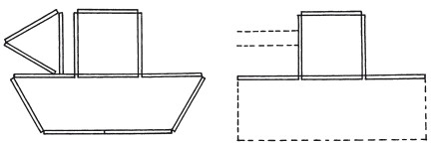
Рис. 38. Игра «Танк из корабля»: а – корабль; б – танк
Фигурка в виде танка, которая должна получиться у ребенка, представлена на рисунке 38 б.

Спрятавшееся слово
В начале игры с помощью считалки выбирается водящий, который будет искать спрятанные слова. Водящий выходит из комнаты на некоторое время, а участники задумывают известную фразу.
Водящий возвращается в комнату и пытается угадать фразу, используя наводящие вопросы. Например, если была загадана фраза «Медведь на ухо наступил», следует разбить ее на составляющие слова (медведь, ухо, наступил) и использовать их в ответах на вопросы водящего.

Что общего в картинках?
Для этой игры понадобится набор карточек с рисунками.
Каждому игроку раздается по 5 карточек, остальные складываются в стопку. Первый игрок вытягивает из стопки любую карточку и кладет ее рисунком вверх. Затем он сравнивает свои карточки с той, что лежит на стопке. Если ему удается найти сходство, он кладет свою карточку на стол и объясняет, чем похожи рисунки. После этого игрок имеет право сделать следующих ход. Теперь рисунки на оставшихся 4 карточках он сравнивает с рисунком на той, что лежит на столе. Если нужную карточку среди своих ему найти не удается, этот участник берет дополнительную карточку из колоды, а в игру вступает следующий игрок.
Побеждает игрок, сумевший первым выложить на стол все свои карточки.

Составь слово
Количество участников в этой игре должно быть четным.
В начале игры ведущий придумывает существительные, состоящие из двух частей, каждая из которых может быть самостоятельным словом. Например: газ-он, тюль-пан, кол-чан, пан-талоны, фа-соль, раз-вилка и т. д. Каждая часть слова пишется на отдельном листке бумаги. Затем они выдаются всем участникам игры. Задачей игроков является отыскать себе партнера, у которого имеется вторая или первая часть слова.
Побеждает пара игроков, которая быстрее других справилась с заданием.

Какой картинки не хватает?
В этой игре ребенку нужно внимательно посмотреть на картинки (рис. 39) и заполнить пустые клетки, не нарушая при этом закономерности.
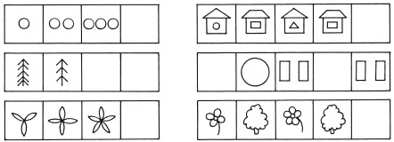
Рис. 39. Игра «Какой картинки не хватает?»

Любимый цвет
В начале игры с помощью считалки выбирается водящий. Игроки встают полукругом, а водящий – к ним лицом. Каждый из игроков называет цвет, который нравится ему больше всего, при этом названия цветов не должны повторяться. Водящий отворачивается, а играющие быстро меняются местами. Водящий поворачивается и говорит, какой цвет каждый из игроков предпочитает.

Математик
В начале игры с помощью считалки выбирается отгадывающий («математик»). «Математик» уходит из комнаты на время, пока остальные игроки загадывают число.
«Математик» возвращается и угадывает таинственное число, называя каждому игроку числа, на что они должны отвечать, больше загаданное число названного или меньше.
Например, загаданное число – 25. «Математик» спрашивает у первого игрока:
– Это число 30?
Игрок должен ответить, что оно меньше. Затем «математик» спрашивает у другого игрока:
– Это число 3?
Игрок отвечает, что оно больше. Игра продолжается до тех пор, пока «математик» не назовет загаданное число.

Буквенный переполох
Для этой игры понадобятся ручки и бумага.
Игроки загадывают по слову, которые представляют собой имена существительные из определенного количества букв, например из пяти. Затем они переставляют в каждом своем слове буквы как попало и записывают получившееся слово на листок бумаги.
После этого игроки обмениваются листками. Каждый из них пытается восстановить слово, задуманное соперником. Чем больше букв в загаданном слове, тем труднее его восстановить.
Побеждает игрок, который быстрее всех справится с заданием.

Поспорь с поэтом
Для этой игры понадобится листок бумаги, ручка и сборник стихотворений.
Один из участников игры берет сборник стихотворений, раскрывает его на любой странице и записывает в столбик последние слова выбранного четверостишия.
Затем листок с рифмами складывается так, чтобы было видно только первое слово из столбика. Листок передается по кругу. Первый игрок придумывает и записывает первую строчку, которая по смыслу заканчивается данным словом, складывает листок и передает его следующему игроку. Следующий участник разворачивает листок так, чтобы увидеть рифму второй строчки, а потом придумывает ее начало.
После того как стихотворение будет полностью написано, листок разворачивается и зачитывается получившееся.

Вопросы-ассоциации
В начале игры с помощью считалки выбирается водящий.
Водящий отворачивается, а остальные участники игры знаками загадывают одного из присутствующих (загадывать можно и самого водящего).
Задачей водящего является угадать с трех попыток, кого загадали игроки. Для этого водящий задает игрокам вопросы-ассоциации, например:
– Каким бы этот человек был деревом?
– Каким бы предметом мебели он был?
– Каким бы насекомым он был?
– Какой одеждой?
– Каким цветом?
– Каким фруктом?
– Какой страной?
– Каким месяцем?
– Каким чувством?
– Каким зверем?
– Какой посудой?
На каждый вопрос игроки сообщают свои ассоциации. Водящий может в любой момент высказать свои догадки.
Если он ответил правильно, то выбирается другой водящий, а если он трижды ошибется, становится водящим повторно.

Телеграммы
Для этой игры понадобится бумага и ручка.
Один из участников игры пишет на листе бумаги любое короткое слово, состоящее из 4–6 букв.
Каждый из игроков должен составить текст-телеграмму, в котором каждое следующее слово начинается с очередной буквы в заданном слове. Надо, чтобы получилась законченная мысль.
Например, из слова «луна» можно составить следующий текст-телеграмму: первое слово на букву «л» – лиса, второе на «у» – украла, третье на «н» – наши, четвертое на «а» – ананасы.
В конце игры все участники по очереди читают свои телеграммы. Сочинивший самую интересную и забавную получает приз.

Сочинители
В начале игры ее участники делятся на 2 команды. Затем ведущий рассказывает небольшой фрагмент будущей истории.
Например, он говорит: «Он увидел огромное поле. Вокруг не было ни души. Цвели ромашки и васильки, жужжали пчелы».
Задачей каждой из команд является придумать рассказ: что было до описанного эпизода и что произошло потом? Наиболее удачный, по мнению ведущего, рассказ приносит команде очко.
Выигрывает команда, сумевшая набрать наибольшее количество очков.

Закончи слово
В начале игры ее участники разбиваются на пары. На площадке рисуются стартовая и финишная линии. Пары игроков встают в шеренгу так, чтобы один игрок из пары находился за другим игроком. Игрок, стоящий в паре сзади, начинает произносить слово, например: «Биб…». Если его партнер правильно заканчивает: «…лиотека», – пара делает шаг вперед. Если же он неправильно закончил задуманное слово, пара остается на месте.
Побеждает пара игроков, которая первой достигла финишной черты.

Бином
Для игры понадобятся ручки и бумага.
В этой игре ее участникам предлагается написать на листе бумаги два столбика, каждый из которых состоит из 4 слов. Можно написать названия любых предметов, явлений, имена людей и названия животных. Затем для каждой из четырех пар слов пишется по одному слову из каждого столбика, при этом нужно придумать некоторые связывающие их ассоциации. Ассоциации должны быть неожиданными.
Например, если придуманы слова «щенок» и «плед», то ассоциации могут быть такими:
– щенок греется под пледом;
– шерсть у щенка мягкая и пушистая, как плед;
– мастью щенок напоминает расцветку пледа;
– уши щенка, как кисточки у пледа.
На выполнение задания отводится 5 минут. После этого суммируются все ассоциации по каждой из четырех пар. В конце игры обсуждаются самые интересные сочетания и выбирается самый выдающийся мастер ассоциаций.

Рассказ наоборот
Все участники игры садятся в круг. Первый игрок начинает рассказ с конца, то есть говорит о том, чем закончилась история, например: «И жили после этого они долго и счастливо». Следующий игрок придумывает предыдущую фразу, подходящую по смыслу, например: «Наконец они нашли клад». И так далее, пока рассказ не будет сочинен полностью до начала. Нарушивший обратную последовательность повествования выбывает из игры.
Игра заканчивается, когда все участники выскажутся. По желанию игроков можно сделать еще один круг, если история требует обратного развития сюжета.

Превращение
Эту замечательную игру, развивающую логическое мышление, придумал Льюис Кэрролл.
В игре могут принимать участие от одного до шести детей. В начале на листке бумаги каждый участник пишет любое слово. Ниже на этом же листе оставляется место для других слов и пишется второе слово с таким же количеством букв, как в первом. Далее нужно попытаться шаг за шагом превратить верхнее слово в нижнее. Для этого сначала нужно придумать новое слово, которое пишется точно так же, как и первое, но одна из букв при этом заменена на другую. Например: «стон» – «слон». Это слово нужно написать под первым словом. Затем таким же образом это слово превращается в другое. Далее нужно действовать точно так же до тех пор, пока не получится такое слово, которое можно, изменив одну букву, превратить в нижнее.
В этой игре нужно соблюдать следующие правила: использовать можно только существительные в именительном падеже. Каждый раз изменять можно только одну букву в слове.
Примером игры «Превращение» может стать следующий список слов:
ПОЭТ
ПОРТ
ПОРА
ПОЗА
ЛОЗА
ЛУЗА
ЛУНА

Как звучат предметы?
Участники игры делятся на 2 команды. Ведущий стучит по разным предметам палочкой, а игроки, сидя с завязанными глазами, после каждого удара определяют указанный предмет. Команда, угадавшая первой, получает очко.
Побеждает команда, набравшая наибольшее количество очков.

Чайник

В начале игры с помощью считалки выбирается водящий. Он выходит из комнаты, а остальные игроки придумывают несколько омонимов – слов, которые звучат одинаково, но имеют разное значение. Например, коса – прическа и коса – инструмент для сельскохозяйственных работ.
Затем водящий возвращается назад и каждый из игроков по очереди говорит придуманную им фразу, вставляя слово «чайник» вместо омонимов. Водящий угадывает, что это за слово. Из всех одинаково звучащих слов можно загадывать только существительные, заменяя их словом «чайник» в том же падеже.
Например: «Я нарезала чайник», «Он метко стреляет из чайника». (Ответ: лук.)

Анаграммы
Для этой игры понадобятся листки бумаги и ручки.
Участники этой игры садятся в круг. Каждый игрок вспоминает и записывает слово, состоящее не более чем из 5 букв. Это слово должно быть таким, чтобы из него можно было придумать анаграмму (слово с переставленными буквами). Например: «марка» – «рамка», «кот» – «ток», «раб» – «бра», «шарф» – «фарш» и т. п.
После этого листочек передается соседу справа. Игроки, получившие по листку с новым словом, придумывают из букв этого слова еще одно, то есть составляют анаграмму. Игрок, которому это не удалось, выбывает из игры. Оставшиеся игроки по-прежнему продолжают игру.
Игрок, составивший наибольшее количество анаграмм, становится победителем.

Словесный бой
Для этой игры понадобится несколько листков бумаги и карандаш. В игре принимают участие четверо детей.
Каждый участник игры чертит квадрат и делит его на 36 клеточек. Игроки по очереди называют по одной букве. Каждый игрок, записывая названные буквы в свой квадрат, пытается составить из них как можно больше слов. Они должны читаться в строках квадрата (справа налево) или в колонках (сверху вниз). Записываемые слова должны представлять собой нарицательные имена существительные в единственном числе. Кроме того, названная буква должна записываться сразу же и только в одном из клеточек квадрата. Менять названную букву нельзя. Следующая буква называется только тогда, когда предыдущая уже записана всеми участниками.
Буквы могут называться до тех пор, пока не будут заполнены все клеточки квадратов. После этого игроки показывают друг другу свои квадраты и подсчитывают, кто больше всех составил слов, при этом короткие слова, входящие в состав длинных, не засчитываются. Например, слово «род», входящее в слово «огород», не считается.
Очки подсчитываются следующим образом:
– слово из 2 букв приносит игроку 2 очка;
– слово из 3 букв – 4 очка;
– слово из 4 букв – 6 очков;
– слово из 5 букв – 8 очков;
– слово из 6 букв – 10 очков.

Ним
Для этой старинной восточной игры на сообразительность понадобятся карандаши и бумага. В игре принимают участие двое детей.
В начале игры каждый игрок на одном листке бумаги чертит ряды черточек, образующих группы по три, четыре и пять черточек в произвольном порядке. Затем игроки по очереди вычеркивают все черточки в одной из групп.
Побеждает тот, кто вычеркнул последние черточки в ряду.

Предметные ассоциации
Эта игра будет очень полезна для детей, изучающих иностранный язык. Для игры понадобится несколько мелких предметов. Это могут быть ключи, брелоки, заколки и т. п.
Участники игры делятся на 2 команды. Каждая команда с помощью считалки выбирает по водящему. На столе раскладываются разнообразные предметы. Затем игроки одной из команд называют водящему из команды-соперницы какое-нибудь иностранное слово и при этом показывают и берут в руки один из предметов на столе, как бы присваивая ему еще одно название. После того как все слова названы, каждый из игроков показывает на предмет и просит вспомнить русское слово, с ним связанное. Потом то же самое повторяется с игроками другой команды.
Побеждает та команда, водящий которой запомнил больше слов.

Придумай заглавие
Это коллективная игра.
Ведущий зачитывает небольшой рассказ объемом 14–15 предложений. Дети внимательно его слушают и придумывают к рассказу заглавие так, чтобы в нем была отражена основная идея, передаваемая в тексте. К одному рассказу должно быть найдено 5–7 заглавий.
Побеждает тот игрок, который придумает самое интересное и точное заглавие.

Сеега
Эту игру придумали в Египте. В ней участвуют два игрока. Для игры понадобится бумага, карандаш, 12 белых и 12 черных фишек.
Сначала нужно прикрепить бумагу к доске и расчертить ее, как показано на рисунке 40.
Затем с помощью жребия разыгрывается, кто первым начнет расставлять свои фишки. Каждый игрок по очереди ставит по 2 фишки на поле, оставляя центральную клетку свободной. Когда все 24 фишки будут расставлены, партию начнет тот игрок, который поставит 2 последние фишки.
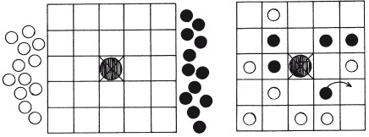
Рис. 40. Игра «Сеега»
Участники по очереди перемещают свои фишки на любую свободную соседнюю клетку, при этом ходить по диагонали запрещается. Фишки одного из играющих считаются «съеденными», если они оказываются между двумя чужими.
Если появилась такая возможность, фишку нужно обязательно «съесть», иначе соперник получит право на повторный ход.
Фишку, находящуюся в центре, захватывать нельзя.
Если все фишки одного из игроков оказываются заблокированными, другой игрок обязан сделать ход, чтобы освободить проход.
Партию выигрывает игрок, сумевший захватить все фишки противника.

Ситуации
Это коллективная игра.
Ведущий предлагает игрокам к рассмотрению различные ситуации. Участники игры придумывают причины возникновения заданных ситуаций и развивают их дальше.
Ситуация № 1
«Вернувшись из школы, ты обнаружил, что в коридоре стоит какой-то большой пакет.»
Ситуация № 2
«Когда Витя шел по темному лесу, он вдруг увидел вдали яркий свет.»
Ситуация № 3
«Я проснулся ночью и увидел в углу комнаты какое-то существо»
Ситуация № 4
«Оля позвонила однокласснице, но по телефону ей ответил незнакомый грубый голос.»
Ситуация № 5
«Паша открыл тетрадь и увидел, что страница с домашним заданием исчезла.»
Например, к ситуации № 2 могут быть придуманы следующие причины: «В лесу приземлилась летающая тарелка», «Впереди в лесу загорелось дерево», «В лесу горел костер», «Наступил рассвет».

Какие слова здесь спрятаны
В этой игре принимают участие двое игроков и один ведущий.
В игре предлагается таблица с записанными в ней анаграммами (наборами букв). В течение 3 минут дети должны составить из набора букв слова-существительные, не пропуская при этом и не добавляя ни одной буквы.
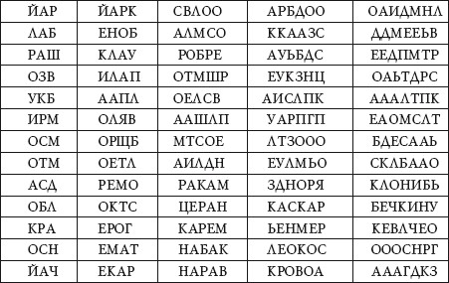
Побеждает тот игрок, который справится с заданием первым

Рациональное решение
Эта игра для нескольких детей.
В игре предлагается 10 задач, которые необходимо рационально решить, соблюдая последовательность. На выполнение задания отводится 15 минут.
1. Имеется три сосуда – 37, 21 и 3 л. Как можно отмерить 10 л воды?
2. Имеется три сосуда – 37, 24 и 2 л. Как можно отмерить 9 л воды?
3. Имеется три сосуда – 39, 22 и 2 л. Как можно отмерить 13 л воды?
4. Имеется три сосуда – 38, 25 и 2 л. Как можно отмерить 9 л?
5. Имеется три сосуда – 29, 14 и 2 л. Как можно отмерить 11 л воды?
6. Имеется три сосуда – 28, 14 и 2 л. Как можно отмерить 10 л воды?
7. Имеется три сосуда – 26, 10 и 3 л. Как можно отмерить 10 л воды?
8. Имеется три сосуда – 27, 12 и 3 л. Как можно отмерить 9 л воды?
9. Имеется три сосуда – 30, 12 и 3 л. Как можно отмерить 15 л воды?
10. Имеется три сосуда – 28, 7 и 5 л. Как можно отмерить 12 л воды?

К задачам могут быть найдены следующие рациональные решения:
– рациональное решение задач с 1 по 5 может быть найдено только путем последовательного вычитания обоих меньших чисел из большего. Например: 37–21 – 3–3 = 10;
– решением задач 6-10 является использование минимального числа арифметических действий – двух или одного. Эти задачи могут быть решены и более рациональным способом. Задача 6 может быть решена следующим образом: 14 – 2–2 = 10. Решение задачи 7 не требует никаких вычислений, так как для того, чтобы отмерить 10 л воды, достаточно использовать сосуд в 10 л. Задача 8 может быть решена следующим арифметическим действием: 12 – 3 = 9. Задача 9 решается путем сложения: 12 + 3 = 15. Задача 10 имеет только одно решение: 7 + 5 = 12.
В игре побеждает тот игрок, который первым справится с заданием.

Наборщик

Это очень интересная игра. Для нее нужно выбрать любое длинное слово и из его букв составить другие слова. Выигрывает тот, у кого окажется больше всего слов.
В эту игру можно играть как на бумаге, записывая варианты и сравнивая, кто больше назвал, так и устно – называя варианты по очереди. Если играет несколько человек, то подсчет можно вести следующим образом: слово, найденное одним игроком, оценивается в 3 очка, двумя – в 2 очка, тремя – в 1 очко, а если оно написано всеми играющими, то просто не засчитывается.
Например:
Калейдоскоп (доска, село, лак, песок, коса, оса, дело, сок, кол, дока и т. д.).
Караван (навар, рак, вар, кар а и т. д).
Энциклопедия (цикл, Нил, кино, пол, клоп, клон, кон, цинк, циклон и т. д.).

Каламбур
Каламбуром называют игру, использующую звуковое сходство слов для достижения комического эффекта. Самыми популярными являются каламбуры, построенные на омонимах. В них концы строк отличаются только расстановкой пробелов между словами. Кстати, такие стихотворения часто называют суперкаламбурами.
Эффект каламбура, как правило юмористический, заключается в контрасте между смыслом одинаково звучащих слов.
Очень интересной является игра, в которой фразу, написанную без пробелов, необходимо разбить на отдельные слова. Особенно забавно, если при этом получаются выражения, имеющие противоположное значение.
В игре может принимать участие целая группа детей. Игрокам нужно выбрать омонимы или слова, схожие по звучанию, и попробовать, используя их, сочинить четверостишья. В качестве примера каламбура можно привести стихотворение Пушкина.
Вы, щенки, за мной ступайте!
Будет вам по калачу,
Да смотрите же, не болтайте,
А не то поколочу.
(А. Пушкин)

Быстрый ответ
Для этой игры нужен ведущий. Он показывает игрокам лист бумаги, на котором столбиком написано 10 слов:
– город;
– дерево;
– заболевание;
– зверь;
– овощ;
– птица;
– река;
– страна;
– цветок;
– ягода
После этого он называет одну из букв алфавита, а участники должны по очереди быстро дать ответ на каждое заданное слово в виде нового слова, начинающегося с буквы, названной ведущим.
Например, организатор игры назвал букву «к». Ответы могут быть следующими:
– город – Калининград;
– дерево – кедр;
– заболевание – кариес;
– зверь – куница;
– овощ – кабачок;
– птица – курица;
– река – Кия;
– страна – Канада;
– цветок – крокус;
– ягода – клубника.

Рисованные ребусы со словами
Чтобы самостоятельно решать и составлять ребусы, необходимо знать следующие правила:
– названия всех объектов, изображенных в ребусе, читаются только в именительном падеже;
– нередко зашифрованный в ребусе предмет имеет несколько названий (око – глаз, нога – лапа) или одно общее и одно конкретное название (цветок – роза, дерево – липа), поэтому нужно подбирать подходящее название по смыслу;
– когда название не используется целиком и в конце или в начале слова отбрасывается одна или две буквы, применяется условный знак – запятая. Если она стоит слева вверху от рисунка, это означает, что от его названия необходимо отбросить одну букву, если запятых две – значит, 2 буквы и т. д. Если запятая располагается внизу рисунка, то убираются последние буквы;
– если два предмета или две буквы нарисованы одна в другой, то их названия читаются с прибавлением «в»;
– если за буквой или предметом располагается другая буква или предмет, то читать названия нужно с прибавлением «за», например «за-я-ц»;
– если одна буква состоит из другой буквы, это говорит о том, что названия читать необходимо с прибавлением «из», к примеру «ф-из-ик»;
– если по одной букве написана другая, то в слове используется «по», к примеру «по-л-к»;
– если в ребусе наблюдается изображение предмета в перевернутом виде, то его наименование нужно читать с конца, например если нарисован кит, ответом будет «тик»;
– если одна фигура нарисована под другой, то читать необходимо с прибавлением «на», «над» или «под»;
– если одна буква расположена около другой, прислонена к ней, то наименование нужно читать с прибавлением «у», например «м-у-ка»;
– нередко в ребусах отдельные слоги «до», «ре», «ми», «фа», «ля» и «си» изображаются соответствующими нотами;
– если фигура в ребусе нарисована бегущей, сидящей, лежащей и так далее, то к названию этой фигуры необходимо прибавить соответствующий глагол в третьем лице настоящего времени (бежит, сидит, лежит);
– если нарисован предмет, а около него зачеркнута буква, это говорит о том, что такую букву нужно выбросить из полученного слова, например «глаз – газ»;
– если рядом с рисунком или над ним стоят цифры 4, 2, 3, 1, это значит, что читается четвертая буква названия, затем вторая, за ней третья и так далее, к примеру нарисован гриб, а правильным ответом будет «бриг»;
– если над зачеркнутой буквой стоит другая, то ею нужно просто заменить зачеркнутую, к примеру «кость – гость».

Найди общее
В эту игру можно играть как вдвоем, так и в компании, заранее поделившись на команды. Для игры понадобится бумага и карандаши.
Игроки придумывают и записывают на своих листах бумаги по одному слову, а затем обмениваются ими. Сразу же определяется время, через которое будут сравниваться результаты.
Задача участников – найти как можно больше общего между понятием противника и собственным словом.
Победа присуждается тому игроку или команде, которая за отпущенное время обнаружит большее количество общих признаков между двумя понятиями.

Разведчики
Сначала жеребьевкой определяется водящий. Другие участники образуют две команды. Затем водящий подбирает какое-нибудь длинное слово и переставляет в нем буквы так, чтобы его нельзя было узнать. Листы с шифровкой передаются обеим командам, и засекается время.
Задача участников – как можно быстрее разгадать слово и опередить соперников.
Победа присуждается той команде, которая первой справится с заданием.

Старая сказка с новым завершением
Для этой игры понадобится листок бумаги и ручка.
Задача игроков сводится к тому, чтобы каждый из них сочинил новую концовку ко всем известным сказкам:
– «Колобок»;
– «Красная Шапочка»;
– «Курочка Ряба».
Победа присуждается участнику, придумавшему самую интересную концовку.

Волшебный чайнворд
Чайнворд – это игра, в которой нужно к одному слову подобрать другое, начинающееся на ту букву, которой закончилось первое слово, а третье слово должно начинаться последней буквой предыдущего и т. д. В игре принимает участие несколько игроков.
Задача участников – воспользовавшись этим правилом, составить фразу-чайнворд про героев сказки «Теремок», но с одним условием: предложение должно состоять из пяти слов и начинаться с имени героя. Например: ЛисА АккуратнО ОбошлА Амбар
Задания могут быть следующими:
– МышкА
– ЗаяЦ
– ВолчоК …;
– Медведь …
Победа присуждается участнику, придумавшему самое интересное предложение.

Забавные мемуары
Это коллективная игра.
Игрокам нужно написать мемуары от лица:
– старого пса;
– старого флакона из-под шампуня;
– старого забытого носка.
Мемуары должны быть небольшими.
Побеждает тот, кто сочинит и напишет самые интересные мемуары и лучше всех их представит на суд читателей.

Изобрази слово
В эту игру следует играть в большой компании. Участники выбирают ведущего и делятся на две команды, от каждой из которых к ведущему подходит один человек.
Представителям команд ведущий говорит по слову, а также дает листок бумаги и ручку, предложив изобразить полученное слово на бумаге так, чтобы команда смогла отгадать его. Выигрывает та команда, которая быстрее другой отгадает изображенное на бумаге слово.

Контакт
Цель этой игры – отгадать слово, задуманное ведущим. Он загадывает слово и сообщает игрокам его первую букву. Любой из участников придумывает слово, начинающееся с этой буквы, и описывает его, не называя.
Например, ведущий загадал слово на букву «а». Игроку пришло в голову слово «автомобиль», и он спрашивает ведущего: «А это не транспортное средство, передвигающееся на четырех колесах?» Если кто-то из участников догадался, что этот игрок имел ввиду, он кричит: «Контакт!»
Далее идет счет до десяти. Если ведущий за это время не назвал подходящее под определение слово, он обязан назвать вторую букву загаданного слова.
После этого игроки должны придумать слово, содержащее уже обе буквы.
Игра продолжается до тех пор, пока кто-нибудь из участников не угадает слово, задуманное ведущим.

Загадки на смекалку
В этой игре ее участникам загадываются загадки, отвечая на которые им придется размышлять логически.
Как разделить пять яблок между пятью людьми так, чтобы одно яблоко осталось в корзине?
(Надо одному отдать яблоко вместе с корзиной.)
С какой птицы надо ощипать перья, чтобы получить сразу утро, день, вечер и ночь?
(Сутки.)
Что можно видеть с закрытыми глазами?
(Сон.)
У кого усы длиннее ног?
(У таракана.)
Что сделается с белым шелковым платком, если его опустить на пять минут на дно моря?
(Будет мокрым.)
Под каким деревом спит заяц в лесу во время дождя?
(Под мокрым.)
Шесть ног, две головы, а хвост один. Что это такое?
(Всадник.)
На какой вопрос никогда нельзя дать утвердительный правдивый ответ?
(Ты спишь?)
Под каким деревом спит заяц в лесу во время дождя?
(Под мокрым.)

Бесконечное стихотворение
Это очень увлекательная коллективная игра.
Что такое бесконечное стихотворение, пожалуй, знают все. Оно строится «по кольцу» и напоминает змею, кусающую собственный хвост. Такие стихи любят и дети, и взрослые. И не удивительно, что они запоминаются сразу и на всю жизнь.
Одной из самых интересных является поэтическая игра, смысл которой заключается в том, чтобы закончить бесконечное стихотворение. Например, всем известную историю, про жестокого попа, убившего свою собаку за кусок мяса, стихотворение про мокрую ворону или песенку про чучело-мяучело.
Стоит отметить, что «бесконечными» могут быть не только стихи. Есть, например, украинская бесконечная небылица, которой уже больше ста лет: «Взлетела сорока на дерево, видит, что выбрался рак из воды и на дерево лезет. Лезет и лезет, лезет и лезет, а сорока смотрит и смотрит, смотрит и смотрит, а рак лезет и лезет. Вот лезет он, лезет, лезет, а сорока смотрит и смотрит. Вот смотрит она, смотрит и смотрит, а рак все лезет и лезет. Лезет он, лезет и лезет… и т. д.».
Игроки должны закончить эту небылицу или любое другое бесконечное литературное произведение. Для игры следует заранее выбрать бесконечное стихотворение, а также назначить время, в течение которого каждый игрок должен придумать оригинальную, подходящую по смыслу фразу, которая сделает произведение законченным по смыслу.

